TEKOLAB

PLC

PROGRAMLAMA DENEY

SETİ

SİEMENS S7-1200

**PLC 06 DENEY SETİ KİTABI**

**İÇİNDEKİLER**

**KONULAR SAYFA NO**

|  |  |
| --- | --- |
| **A - SAYI SİSTEMLERİ** | 1-3 |
| **B - TEMEL LOJİK KAPILAR** | 4-8 |
| **C - PLC’NİN TANIMI** | 9-19 |
| **D - TIA PORTAL YAZILIMINDA PROJE** | 20-45 |
| **E - PROGRAM YAZILIM ŞEKİLLERİ** | 46-62 |
| **F - YARDIMCI RÖLELER** | 63-66 |
| G - RS-HAFIZA ELEMANI | 67-73 |
| **H - DARBE VERİCİLER (POZİTİF ve NEGATİF KENAR ALGILAMA*)*** | 74-76 |
| **I- ZAMANLAYICILAR** | 77-86 |
| **İ - SAYICILAR** | 87-89 |
| **K -KARŞILAŞTIRMA KOMUTLARI** | 90-98 |
| **L - HMI PANEL EKLEME** | 99-102 |
| **M- PLC MODÜL UYGULAMALARI** | 103-143 |

**A - SAYI SİSTEMLERİ**

Günümüzde mikroişlemci esasına dayanan tüm donanımlarda, dört temel sayı sistemi kullanılmaktadır. Bu sayı sistemleri; onlu, ikili, sekizli ve onaltılı sayı sistemleridir.

**1)- ONLU (DESİMAL) SAYI SİSTEMİ**

Onlu (desimal) sayı sistemi, yalnızca insanların günlük hayatta kullandıkları sayı sistemidir.

**Sayı Sisteminin Özellikleri**

* Desimal Sistemlerde sayıları ifade etmek üzere 10 adet sembol kullanılır. Bunlar; 0,1,2,3,4,5,6,7,8 ve 9 rakamlarıdır. Bütün tek ve çift haneli sayılar, bu rakamların bir araya getirilmesiyle oluşur.
* Onlu sayı sistemi, konumsal bir sistemdir. Her rakam bulunduğu konuma göre, değişik büyüklükteki sayıları ifade eder. (8, 15, 1198)
* Desimal sayı sistemlerinde her rakam bulunduğu basamağa göre üstel olarak ifade edilen bir ağırlığa sahiptir.Tüm rakamlar için basamak tabanı 10 olup,ağırlıkları 100,101, 102, 103 vb şeklindedir.

**2)- İKİLİ (BİNARY) SAYI SİSTEMİ**

Onlu sayı sistemi insanları kendi aralarındaki bilginin işlenmesinde geçerli olan sayı sistemiydi. Ancak insanların gelişmiş makinelerle ilişkisi söz konusu olduğunda, yeni ve değişik bir sayı sistemine ihtiyaç vardır. Bu sistem ikili sayı sistemidir.

**Sayı Sisteminin Özellikleri**

Onlu sayı sisteminde on adet sayı kullanılmasına karşılık binary sayı sisteminde sadece iki sembol kullanılır. Bunlar “0” ve “1” sembolleridir. Onlu sistemdeki tüm sayılar, sadece bu iki sembol kullanılarak ifade edilir.

* Binary sayı sistemi, onlu sayı sistemi gibi konumsal bir sistemdir. Yani, her basamağı temsil eden sayının, o basamağa ait bir konum ağırlığı vardır.
* Her basamaktaki sayı, o basamağa ait konum ağırlığı ile çarpılır ve elde edilen sonuçlar toplanır.
* İkili sayı sisteminde taban “2”dir.Basamakların konum ağırlıkları 02, 21, 22, 23, 24, 25 şeklinde devam eder.

İkili Sayı sistemi 1 0 1 0

Üstel Değeri 23 22 21 20

Konum Ağırlığı 8 4 2 1

**3)- SEKİZLİ (OKTAL) SAYI SİSTEMİ**

Günümüzde az da olsa bazı bilgisayar sistemlerinde ve PLC cihazlarının giriş-çıkış ünitelerinde sekizli sayı sistemi kullanılmaktadır.

**Sayı Sisteminin Özellikleri**

* Oktal sayı sisteminde 0,1,2,3,4,5,6,7 sembolleri kullanılır. 8 sayısı kullanılmaz. Eğer 8 sayısı kullanılsaydı dijit sayısı 9 olurdu. Bu sistemde konumsal bir sistemdir. Her basamaktaki sayının o basamağa ait ve üstel olarak ifade edilebilen bir konum ağırlığı vardır.
* Oktal sayı sisteminde işlem tabanı “8”dir.
* Oktal sayının desimal sayıya çevrilmesinde sağdan itibaren her basamaktaki rakam 8’in kuvvetleri çarpılarak toplanır.

**4)- HEXADESİMAL SAYI SİSTEMİ**

Hexadesimal sayı sistemi bilgisayar ve mikroişlemcilerde en çok kullanılan sayı sistemidir.

**Sayı Sisteminin Özellikleri**

* Bu sistemde daha önce incelediğimiz sayı sistemlerinde olduğu gibi konumsal bir sistemdir.
* Hexadesimal sayı sisteminde taban “16”dır. Konum ağırlıkları en sağdaki basamaktan itibaren, 160, 161, 162, 163, 164 şeklinde devam eder.
* Bu sistemde her basamağı göstermek için “16” adet sembol gereklidir. Halbuki desimal sistemde tüm sayıları ifade edebilmek için 10 adet tek basamak sembolü (0….9) gereklidir. Hexadesimal sistemde kullanılan 16 sembol içersinde, 10 adet’i ondalık basamak (0…9) ve 6 adet’i de alfabetik karakterdir.
* A,B,C,D,E,F şeklindeki bu alfabetik karakterler ile ondalık sistemde iki basamak gerektiren 6 sayıyı, yani sırasıyla 10,11,12,13,14,15 gibi iki basamaklı sayıları göstermek için kullanılır.

Hexadesimal kodlama sistemi, önüne geçilemeyen durumlar dışında ikili olarak yazma ve düşünme zorunluluğundan kurtulmak için kullanılan bir sistemdir. Özellikle 1 bayt’ı (8 bit) göstermek üzere yaygın olarak kullanılır.

**Onlu İkili Sekizli Onaltılı**

0 0000 0 0

1 0001 1 1

2 0010 2 2

3 0011 3 3

4 0100 4 4

5 0101 5 5

6 0110 6 6

7 0111 7 7

8 1000 10 8

9 1001 11 9

10 1010 12 A

11 1011 13 B

12 1100 14 C

13 1101 15 D

14 1110 16 E

15 1111 17 F

**B - TEMEL LOJİK KAPILAR**

Lojik kapılar sayısal elektronikte temel yapı olup, ikili sayı sistemine göre işlem yaparlar. Lojik kapılarla işlem yapılırken iki çeşit gerilim seviyesi kullanılır. Bunlardan birincisi yüksek seviye, ikincisi ise düşük seviyedir. Binary sistemde yüksek seviye “1” düşük seviye “0” olarak ifade edilir. Pratikte ise “1” seviyesi +5V, “0” seviyesi ise sıfır volt’u temsil eder.

Bu sistemde altı temel fonksiyon vardır. Bunlar:

VE (AND)

VEYA (OR)

DEĞİL (NOT)

VEDEĞİL (NAND)

VEYADEĞİL (NOR)

ÖZELVEYA (X-OR) şeklindedir.

**1) - “VE” (AND) Fonksiyonu**

“VE” fonksiyonu bir çarpma fonksiyonudur. Q1=A.B olarak ifade edilir. Birbirlerine seri olarak bağlanmış A ve B anahtarları AND fonksiyonudur. Bu fonksiyonda, Q lambasının yanabilmesi için her iki anahtarında kapalı olması şarttır. Anahtarlardan herhangi birisinin açık olması durumunda lamba yanmayacaktır.

**Doğruluk Tabloları**

Lojik fonksiyon her ne olursa olsun uygulamada giriş değişkenlerinin alacağı duruma göre çıkış değişkenlerinin alacağı durumu gösteren tablolara ihtiyaç duyulur. Bu tablolara doğruluk tablosu denir. Doğruluk tablosu sayesinde hataları görme olanağı ve fonksiyona ait kurallarda görülebilir.

**“AND” Doğruluk Tablosu**

* n: Giriş değişken sayısı
* 2n : fonksiyonun alabileceği değişik durum sayısı

Buna göre iki girişli VE fonksiyonu için 2n olur.

2n Fonksiyonuna göre 22=2.2=4 değişik durum söz konusu olur.

* Doğruluk tablosunun “B” sütununa yukarıdan aşağıya olmak üzere; (0101) durumları yazılır.
* “A” sütununa ise yukarıdan aşağıya olmak üzere; (0011) durumları yazılır.

Q

A

B

Q

Giriş

A B

Kontaktörler

0

0

1

**1**

0

1

0

**1**

0

0

0

**1**

AND

&

A

B

Elektrik Eşdeğeri Doğruluk Tablosu Sembolü

Çıkış

Q

**2) - “VEYA” (OR) Fonksiyonu**

“VEYA” fonksiyonu birden fazla anahtarların paralel bağlanması ile elde edilir. Aşağıdaki şekilde A, B anahtarları birbirine paralel bağlıdırlar. O halde bu devre bir VEYA fonksiyonudur. Q lambasının yanabilmesi için A veya B anahtarlarından herhangi birisinin kapatılması veya her ikisinin de kapalı olması gerekmektedir. VEYA fonksiyonu matematikte toplama işlemi yapar.

**Doğruluk Tablosu**

* Fonksiyonda iki giriş bulunduğundan n=2 olacaktır.
* 2n formülünden 22=2.2=4 olur.

A B

Q

Giriş

A B

Çıkış

Q

0

0

**1**

**1**

0

**1**

0

**1**

0

**1**

**1**

**1**

A Q

Q

B

OR

>1

Elektrik Eşdeğeri Doğruluk Tablosu Sembolü

**3) - “DEĞİL” (NOT) Fonksiyonu**

“DEĞİL” fonksiyonu, girişteki işareti çıkışta tersine çevirmektedir. Örneğin girişten “1” sinyali uygulandığında çıkış “0” ve girişten “0” sinyali uygulandığında çıkış “1”olur. Başka bir ifadeyle “NOT” fonksiyonu, tersleme özelliğine sahiptir. Uygulamada bu fonksiyona ‘inverter’ denilmektedir.

Giriş

A

Çıkış

Q

0

1

1

0

A Q

NOT

1

Q A

Elektrik Eşdeğeri Doğruluk Tablosu Sembolü

**4) - “VE DEĞİL” (NAND) Fonksiyonu**

‘NAND’ kavramı İngilizcede NOT ve AND kelimelerinin birleşmesi ile meydana getirilmiştir.

Pratikte NAND fonksiyonu oluşturabilmek için bir AND fonksiyonu çıkışına ‘NOT’ fonksiyonu ilave etmek yeterlidir.

A

Q

B

A Q

B

AND

&

1

NAND

&

NAND fonksiyonu Q = A . B şeklinde ifade edilir.

Giriş

A B

Çıkış Q

A.B A.B

1

1

0

0

1

0

1

0

1

0

0

0

0

1

1

1

Elektrik Eşdeğeri Doğruluk Tablosu

A

B

Elektrik eşdeğer devresinde A ve B elemanlarının her ikisinin de açık olması durumunda Q çıkış elemanı aktif olur. Devredeki R direnci A ve B buton elemanlarının her ikisinin kapalı olması durumunda kısa devre olmasını önlemek için konulmuştur.

**5) - “VEYA DEĞİL” (NOR) Fonksiyonu**

“NOR” kavramı İngilizcede “OR” ve “NOT” kelimelerinin birleşmesi ile meydana gelmiştir. Pratikte “NOR” fonksiyonu oluşturabilmek için “OR” fonksiyonunun çıkışına bir “NOT” fonksiyonu ilave edilir. Bu fonksiyon, OR işleminden elde edilen sonucu tersine çevirir.

A

Q

B

OR

>1

1

A

Q

B

NOR

>1

NOR fonksiyonu Q=A+B şeklinde ifade eldir.

Giriş

A B

Çıkış

Q

1

1

0

0

1

0

1

0

0

0

0

1

A B Q

Elektrik Şeması Doğruluk Tablosu

**6) - X-OR (ÖZEL VEYA) Fonksiyonu**

Adından da anlaşılabileceği gibi “X-OR” fonksiyonu, “OR” fonksiyonunun özel bir şeklidir. İki giriş ve bir çıkışa sahip olan bir fonksiyondur.

Özel Veya (“X-OR”) fonksiyonunun elektriksel eşdeğeri incelendiğinde, devredeki her iki anahtarın da özel çift yollu (jocking) kalıcı tip anahtar olduğu görülmektedir. Bu anahtar yapısında hem normalde kapalı kontak grubu, hem de normalde açık kontak grubu olmak üzere iki çeşit kontak bulunur. Anahtara basıldığında normalde kapalı kontak açılıp, normalde açık kontak ise kapanmaktadır.

A veya B Normalde Açık kontak

A veya B Normalde Kapalı Kontak

A

A B Q

B

B

B A

Q=A.B+A.B

=1

Giriş

A B

Çıkış

Q

0

0

1

1

0

1

0

1

0

1

1

0

Elektriksel Eşdeğer Sembolü Doğruluk Tablosu

AB

Q

AB

A

B

A

B

AND

&

AND

&

OR

>1

Lojik Fonksiyon Blok Diyagramı

Doğruluk tablosunda Q çıkışının aktif olduğu (lojik 1) durumlar A ve B giriş elemanlarının ‘1’ ve ‘0’ gibi farklı değerlere sahip olduğu durumlardır. O halde özel veya fonksiyonu girişleri aynı değerlere sahipse çıkış sıfır, farklı değerlere sahipse çıkış aktif (lojik 1) olur.

‘Özel Veya’ fonksiyonu elektrik eşdeğeri incelendiğinde hem seri hem de paralel kontak gruplarının bulunduğu görülür. Bu nedenle bu fonksiyon ‘özelliği olan veya’ anlamında özel veya fonksiyonu olarak isimlendirilmiştir. Özel veya fonksiyonunun pratikte kullanımına en iyi örnek vaviyen tesisler gösterilebilir.

**C - PLC’NİN TANIMI**

Bu günlerde otomasyon çağındayız.İmalat ve işletme endüstrilerinde, bu durum endüstriyel kontrol sistemlerine olan talebin artmasıyla önem kazanmıştır.Günümüzde bu avantajları sağlayan en etkin sistem PLC veya PC tabanlı kontrol sistemleridir. PLC’li denetimde dijital olarak çalışan bir elektronik sistem, endüstriyel çevre koşullarında sağlanmıştır. Bu elektronik sistem dijital veya analog giriş/çıkış modülleri sayesinde makine veya işlemlerin birçok tipini kontrol eder.



Bu amaçla lojik, sıralama, sayma, veri işleme, karşılaştırma ve aritmetik işlemler gibi fonksiyonları programlama desteğiyle girişleri değerlendirip, çıkışları atayan, bellek, giriş/çıkış, CPU ve programlayıcı bölümlerinden oluşan entegre bir cihazdır.

Programlanabilir Lojik Kontrolörler (PLC) (**P**rogrammnable **L**ogic **C**ontroller) otomasyon devrelerinde yardımcı röleler, zaman röleleri , sayıcılar gibi kumanda elemanlarının yerine kullanılan mikroişlemci temelli cihazlardır. Bu cihazlarda zamanlama, sayma, sıralama ve her türlü kombinasyonel ve ardışık lojik işlemler yazılımla gerçekleştirilir.

Bu nedenle karmaşık otomasyon problemlerini hızlı ve güvenli bir şekilde çözmek mümkündür.

*Daha kolay ve güvenilirdirler.

*Daha az yer tutar ve daha az arıza yaparlar.

*Yeni bir uygulamaya daha çabuk adapte olurlar.

*Kötü çevre şartlarından kolay etkilenmezler.

*Daha az kablo bağlantısı isterler.

*Hazır fonksiyonları kullanma imkanı vardır.

*Giriş ve çıkışların durumları izlenebilir.

Röleli ve dijital ( donanım programlı ) kumandalar giriş bilgilerindeki değişiklik anında çıkışa yansır. Buna **paralel sinyal işleme** denir.PLC'de emirler zamana bağlı olarak değerlendirilir. Yani girişteki bir değişiklik anında çıkışa yansıtılmaz. Bu tür sinyal işleme şekline **seri sinyal işleme** denir. PLC için bir dezavantajdır. Bu özellik mekanik sistemler kumanda edildiğinde çok fazla bir anlam ifade etmemektedir.

Kumanda cihazları birçok modülün CPU (**C**entral **P**rosessing **U**nit), giriş, çıkış, haberleşme modülü vb) birleştirilmesi ile oluşturulmaktadır.

**1 - PLC’NİN YAPISI**

**a) Merkezi İşlem Birimi (CPU) (Central Prosessing Unit)**

CPU’nun büyük bir bölümünü oluşturan işlemci-bellek birimi programlanabilir denetleyicilerin beynidir. Bu birim mikroişlemci, bellek çipleri, bellekten bilgi isteme ve bilgi saklama devreleri ve programlama aygıtlarıyla işlemcinin ihtiyaç duyduğu haberleşme devrelerinden oluşur. İşlemci zamanlama, sayma, tutma, karşılaştırma ve temel dört işlemi içeren matematik işlemleri gerçekleştirilebilir.

Girişler(Input)

Çıkışlar(Output)

**PLC**

CPU

(PROSESSOR)

HAFIZA

(MEMORY)

GÜÇ KAYNAĞI

PROGRAM

YÜKLEYİCİ

**b) Hafıza (Bellek Elemanları)**

Hafıza, bit olarak isimlendirilen bilgi parçacıklarını saklar ve çok tipleri olmasına rağmen bunlar kaybolduğu veya bilginin kaybolmadığı hafıza olarak iki kategoride inceleyebiliriz. Bilginin kaybolduğu hafıza tipinde besleme gerilimi kesildiğinde hafıza silinir. Kaybolmayan tipte ise bilgilerin varlığı kaynak gerilimine bağlı değildir. Yalnız bu hafızaların içeriğini değiştirmek için özel bir sisteme gerek vardır. Bilginin enerji kesilmesiyle yok olan hafızalar RAM (Random Access Memory ) dediğimiz rasgele erişimli hafızalardır. Bilginin kaybolmadığı hafıza tipleri ise ROM (Read Only Memory) olan salt okunur hafızalardır.PLC’lerde kullanılan hafıza tipi genellikle EPROM (Erasable Programmable Read Only Memory )olarak adlandırılan silinebilir programlanabilir salt okunabilir hafızalar kullanılmaktadır.PLC’ler ilerde anlatılacak olan Ladder Diyagramı veya deyim listesine göre programlanırlar. Bu programlar EPROM hafızaya kaydedilerek saklanır ve bu hafızadan merkezi işlem birimine gönderilir.

|  |  |  |  |  |
| --- | --- | --- | --- | --- |
| **SEMBOL** | **BELLEK TİPİ** | **SİLME** | **PROGRAMLAMA** | **BELLEK DURUMU** |
| **RAM** | Random Access Memory  Okunabilir-Yazılabilir Bellek  (İsteğe göre veri erişimi) | Elektriksel | Elektriksel | Gerilim yoksa geçici |
| **ROM** | Read Only Memory  Sadece okunabilir bellek  (Sabit bellek) | Mümkün  değil | Üreticiden alınan  maske ile | Gerilim yoksa kalıcı |
| **PROM** | Programable ROM  Programlanabilir bellek  (Sabit bellek) | Mümkün  değil | Elektriksel | Gerilim yoksa kalıcı |
| **EPROM** | Erasable ROM  Silinebilir bellek  (Sabit bellek) | UV Işınları ile | Elektriksel | Gerilim yoksa kalıcı |
| **EEPROM** | Electrically Erasable ROM  Elektrikle silinebilir bellek  (Sabit bellek) | Elektriksel | Elektriksel | Gerilim yoksa kalıcı |

**c) Giriş/Çıkış Bölümü**

İşlemciyi (CPU) PLC beyni olarak kabul edersek, giriş/çıkış (I/O) (**I**nput / **O**utput) birimini de PLC nin DUYU ORGANLARI kabul edebiliriz. Giriş modülü kontrol edilen makinalardan, işlemciden veya dışarıdan bir anahtardan ya da sensörden aldığı sinyali kabul ederek kullanılmasını sağlar.

**Çıkış**

**Elemanları**

Motorlar

Selenoid

valfler

Kontaktörler

Gösterge

Lambaları

**Giriş Elemanları**

Butonlar

Sensörler

Sınır

Anahtarları

Optik

Algılayıcılar

**PLC**

Çıkış modülleri denetleyicinin, çıkıştaki makinanın ya da işlemin kontrolü için 5 VDC, 12 VDC veya 220 VAC lik çıkış sinyalleri sağlarlar. Bu çıkış sinyalleri, optik izolatörler veya güç elektroniği elemanları kullanılarak yüksek akımların kontrolü sağlanır.

**d) Uyum Devresi** :

PLC otomasyonunda yazılan program kadar önemli bir husus da giriş işaret bilgilerinin kusursuz olmalarıdır. Otomasyon biriminin her hangi bir bölgesinde PLC’ye ulaşan +24V giriş sinyalleri, giriş bölümünde opto-kuplör denilen optik bağlaçlar ile yalıtılarak +5V’a çevrilir. Çünkü CPU’daki işlemcinin çalışma gerilimi +5V’tur.

_

+

Çıkış

Giriş

_

+

Çıkış

Giriş

Bir ışık gönderici ve ışık alıcıdan oluşan ortak devreye optik aktarıcı denir. Işık

gönderici olarak bir kızıl ötesi (IR) sahada çalışan veya görülebilir ışık veren LED’ler, ışık algılama için ise foto diyot, foto transistör kullanılmaktadır. Işık algılayıcı, ışık göndericinin gönderdiği ışığı alır ve böylece giriş ile çıkış arasında optik bir aktarma gerçekleşmiş olur. Giriş akımındaki değişiklikler gönderilen ışık şiddetinin değişmesine, algılanan ışığın değişmesine ve böylece çıkış akımının değişmesine neden olur. Opto-kuplör düzeneği ile sistemlerin birbirleri ile hiçbir iletken bağlantısı olmaksızın, optik olarak (10Mhz’ e kadar hızlılıkla) sinyal aktarılması sayesinde hassas ve pahalı olan sistem, güç ünitesinde olabilecek arıza ve tehlikelerden korunmuş olur.

IR

_ 4N25

+24V

Schmith trigger

1k

3k3 47k

+5V

0.....5V

_

T1

Dış ortamdan PLC giriş ünitesine sinyal uygulanmamışsa IR diyotu ışık vermez. Bu durumda foto transistör ışık alamadığından yalıtkandır. T1 transistörü ise 47K’lık direnç üzerinden pozitif beyz polarması alacağından iletkendir. Bu durumda schmith trigger çıkışı sıfırdır. PLC giriş ünitesine +24V’luk giriş sinyali uygulandığında, IR diyotunun ışık vermesini sağlar. Bu durumda foto transistör ışık alarak iletken olur. Bu durum T1 transistörünü yalıtkan yapar. Böylece schmit trigger çıkışı pozitif olur. Bu şekilde +24V’luk PLC giriş sinyalleri +5V’luk sinyallere dönüştürülmüş olur.

**e) Analog Giriş/Çıkış Birimi**

Analog giriş modülleri analog girişlerden alınan analog akım ve gerilim sinyallerini kabul eder. Bu girişler bir analog dijital-konverter sayesinde dijital sinyale çevrilir. Dijitale çevrilmiş analog sinyal binary olarak işlemci tarafından kullanılabilmek için düzenlenir. Analog girişe genellikle sıcaklık, şık, hız,basınç, nem sensörleri gibi algılayıcılar bağlanır.Analog çıkış modülü orantılı olarak analogtan dijitale çevrilmiş sinyal, kontrol için bir analog sinyale verilir.

Dijital veri analog formu elde etmek için bir dijital-analog konvertörden geçirilerek,analog çıkış cihazları olan küçük motorlar,valfler ve analog ölçü aletleri gibi elemanlara verilir.

**f) Genişleme Birimleri**

Giriş ve çıkış sayısı kumanda problemini çözecek miktarda değilse PLC sistemine ek bir takım modüller bağlanarak cihazın kapasitesi genişletilir. Bu durumda PLC’ye giriş ve çıkış üniteleri eklenmiş olur

.Hangi firmanın PLC’sine genişletme ünitesi eklenecekse o firmanı ürettiği genişletme modülleri kullanılmalıdır. Bu modüller dijital,analog, akıllı modüller ve diğer modüller (ASI ) olabilir.

**g) Kartların Takıldığı Raflar (rack’s)**

PLC sisteminde Giriş/Çıkış birimleri CPU ile aynı yapı içinde veya CPU dan uzakta yerleştirilebilir.Buradaki slotlara fiş ya da konnektör direk olarak bağlanır. I/O (giriş / çıkış) modülü monte edilebilen raflardan (rack) oluşmuştur. Bunlar isteğe göre PLC’ler üzerinde sökülüp takılabilir.

Bu raflar üzerine güç kaynağı, CPU, dijital giriş/çıkış modülleri, analog giriş/çıkış modülleri,modüller arası haberleşme ara birimleri takılır.

**h) Güç Katı**

PLC içersindeki elektronik devrelerin çalışması için gerekli olan gerilimi istenilen seviyede temin eder. Şebeke gerilimi 220 VAC veya 24 VDC olan tipleri mevcuttur.

Bazı CPU’larda dahili bir güç kaynağı bulunmakta olup bu kaynak CPU’nun kendisinin, genişleme modüllerinin 5 VDC ve 24 VDC ve kullanıcının 24 VDC gereksinimini karşılamaktadır.

Her CPU üzerinde 24 VDC sensör besleme çıkışı yer almakta olup bu kaynak lokal girişler veya genişleme modüllerinin röle bobinlerini beslemek için kullanılabilir. Eğer güç gereksinimi CPU’nun sağlayabileceğinden fazla ise, harici bir 24 VDC güç kaynağı kullanılmalıdır.

**2 - PLC SEÇİMİNDE DİKKAT EDİLECEK HUSUSLAR**

**a. Giriş / Çıkış Sayısı**

Kontrol sisteminde çalışmayı yönlendiren giriş cihazları ile kontrol edilen komponent sayısı bellidir. Bu cihazların PLC ile bağlanabilmesi için kontrolör yeteri kadar giriş ve çıkış bağlantı hattı olmalıdır. Ayrıca çalışmanın dışarıdan takip edilmesine yarayan aygıtların (örnek:sinyal lambaları, alarm cihazları) bağlantısı ile sisteme özgü, özel gereksinimlere yanıt verebilecek durumda olmalıdır.

**b. Giriş / Çıkış Tipleri**

Giriş /çıkış cihazları ile kontrolör arasındaki elektriksel uyum olmalıdır. Eğer büyük güçlü anahtarlar bulunuyorsa değme noktalarında oluşacak temas dirençlerinin ve titreşimlerinin çalışmayı olumsuz etkilemesi önlenmelidir. Giriş cihazı elektriksel bir sinyal gönderiyorsa, ister AC ister DC çalışma olsun gerekli dönüştürücüler ile birlikte uyum içinde olmalıdır.Özel giriş tipleri de istendiği takdirde hesaba katılmalıdır.Çıkış tipleri, çıkış cihazlarına ve onların çalıştığı enerji kaynaklarına göre değişmektedir.

Bazı cihazlar röleli çıkışlar ile kontrol edilirken bazılarının da triyak veya transistör çıkışları ile kontrol edilmesi gerekir.Giriş cihazlarının empedansı PLC giriş devresinin açma / kapama akımına uygun olmalı.Güç kaynağı çalışma gerilimi altında çıkış devrelerine yeterli akım verebilmeli.Çıkış devrelerinin yüke göre sahip olması gereken harici koruma bağlantıları olmalı.Giriş /çıkış devreleri, elektriksel hatalara karşı PLC 'yi korumalı.PLC Analog / Dijital çeviriciler ve PID modülleri birlikte kullanılabilmeli..

**c. Programlama İmkanları**

Kontrolörün programlama dili ne kadar sade ve anlaşılır olursa, kullanımı teknik elemanlar tarafından o kadar kolay olur. Yazılabilecek maksimum komut sayısı programlama esnekliğini arttınr. Komut sayısı miktarı RAM bellek kapasitelerine tekabül etmektedir. Bununla birlikte programlanabilir kontrolör programları, genellikle 1000 komuttan daha az, ortalama 500 adım veya daha kısadır.

Çoğu sisteme ilişkin problemlerin çözümünde bazı fonksiyonel özel rölelere ihtiyaç duyulur. Timer (zamanlayıcı) ve counter (sayıcı) gibi rölelerin çokluğu her zaman tercih sebebidir. PLC 'nin yapısında bulunan ana mikroişlemcinin gelişmişliği programlama imkanları ile paraleldir. Bunda işlemcinin bit sayısı, adres ve data hattı sayısı, hızı, v.s. gibi özellikleri etkili olmaktadır.

**d. Çalışma Hızı**

Hız, bir kontrol sisteminden beklenen en önemli özelliklerden biridir.PLC için çalışma hızı, algılanan değişimlerin yorumlanarak tepki verilmesi arasında geçen süre ile ifade edilir, fakat burada asıl ayırt edici nitelik tarama zamanıdır; çünkü diğer süreler aşağı yukarı birbiriyle aynıdır. Tarama hızının azalması çalışma hızının artmasına sebep olur.

**e. Sistem Genişlemesi ve İletişim**

Modüllerin eklenebilir olması giriş/çıkış sayısının artırılması ve sistemin genişletilmesi sürekli bir avantajdır.PLC'lerin birbirleri ile iletişim imkanı olması tercih edimelidir. PLC 'ler arasında haberleşmeyi ve bilgi­ işlem cihazları ile beraber çalışarak tek bir merkezden yönetimi mümkün kılar.

Bu amaçla kullanılan RS 232 konnektörleri PLC üzerinde tüm kontrollerin yapılabilmesini sağlamalıdır. Kullanılan modelin ve bu modeldeki program özelliklerinin yeni modellerle entegrasyon imkanları da göz önünde bulundurulmalıdır.

**f. Hangi İmalatçı**

Endüstriyel işlerle uğraşan teknik elemanlar , bir veya iki imalatçının PLC'si ile çalışma eğilimindedirler. Müşteriye en iyi bir veya iki PLC 'yi teklif ederler.

**PLC seçiminde aşağıdakilere de dikkat etmek gerekir.**

* Kullanıcı tasarım işinde bir yardımcı bulabilir mi?

* İmalatçının pazar payı nedir?

* İmalatçı kullanıcı ihtiyaçlarını karşılayabilmek için PLC üzerinde eğitim verebilir mi?

* Bütün yardımcı el kitapları mevcut mu?

* Aynı ya da farklı imalatçıda diğer PLC modellerinin sistemle uyumluIuğu nedir?

* Kullanılan programlama yöntemi, uygulama için kontrol planı taslağına uygun mu?

* İhtiyaç anında kısa sürede teknik destek verebiliyor mu?

* Garanti kapsamı dışında standart en az 10 yıl yedek parça ve servis garantisi var mı?

**g. Maliyet**

PLC'ler arasında oldukça değişik fiyat farkları bulunmaktadır. İşletme ekonomisinde PLC ' ler için ayrılan bütçe maliyeti karşılayabilmelidir.

**3 - GİRİŞ VE ÇIKIŞLARIN ADRESLENMELERİ VE İFADE EDİLİŞLERİ**

**Bit:** En küçük bilgi **Byte:**8 bit **Word:**2 byte = 16 bit

**Double Word:**2 Word = 4 Byte = 32 bit

**BİT ADRESLERİ**

|  |  |  |  |  |  |  |  |
| --- | --- | --- | --- | --- | --- | --- | --- |
| **Q0.7** | **Q0.6** | **Q0.5** | **Q0.4** | **Q0.3** | **Q0.2** | **Q0.1** | **Q0.0** |

**QB0**

**BAYT ADRESLERİ**

**QB0 QB1**

|  |  |  |  |  |  |  |  |  |  |  |  |  |  |  |  |
| --- | --- | --- | --- | --- | --- | --- | --- | --- | --- | --- | --- | --- | --- | --- | --- |
| **Q0.7** | **Q0.6** | **Q0.5** | **Q0.4** | **Q0.3** | **Q0.2** | **Q0.1** | **Q0.0** | **Q1.7** | **Q1.6** | **Q1.5** | **Q1.4** | **Q1.3** | **Q1.2** | **Q1.1** | **Q1.0** |

**QW0**

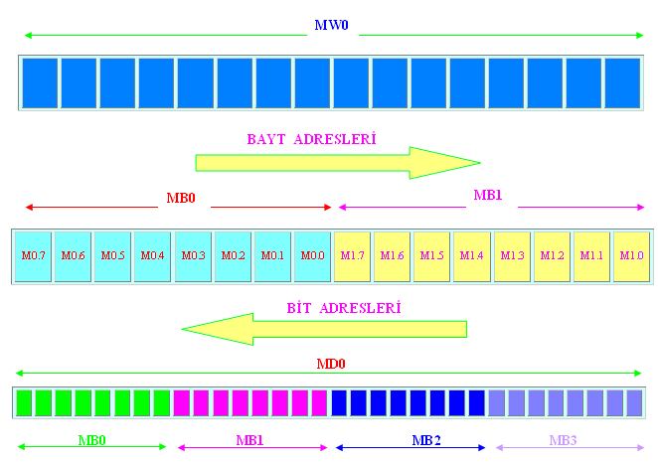

**a) Program**

Bir hizmeti gerçekleştirmek için belirli kurallar çerçevesinde yazılmış akılcı emirler topluluğudur.

**b) Komut**

PLC programının en küçük birimidir. PLC ile programlama tekniğinde, kontrol programı bir dizi bağlantı komutlarından meydana gelir. Bu komutların toplamı programı oluşturur.

Buna göre bir komut iki bölümden oluşur.

1)- İşlem 2)- Operand

**1)- İşlem : (Ne yapılacak)**

Yapılacak olan bağlantının türünü belirler. Bu bağlantılar seri bağlama komutu, paralel bağlama komutu, yükleme komutu ve değilleme komutu v.b. şekillerde olabilirler.

**2)- Operand : (Ne ile yapılacak)**

İşlemcinin ne ile bağlantı kuracağını belirler. Örneğin bir seri bağlama komutu yazıldığında seri bağlantının ne ile olacağı adreslere belirlenir. Örneğin çıkışlar,zamanlayıcılar, sayıcılar, durum tespit işaretçileri adres alanları içindedir.

Komut = İşlem + Operand

(Ne yapılacak) + (Ne ile yapılacak)

**Örnek:1 VE komutu bağlantısına örnek.**

|  |
| --- |
|  |

**Örnek:2 VEYA komutu bağlantısına örnek.**

|  |
| --- |
|  |

**4 - PROGRAM İŞLEME ŞEKİLLERİ**

1. **Lineer Program İşleme**

Proje içinde yazılan program tek bir blok üzerinden programlanır.Alt programlar kullanılmaz, çözüm tek bir program parçası ile üretilir.

PLC’ye yüklenen emirler sıra ile işlenirler. Program sona erdiğinde aynı işlem tekrarlanır,sürekli bir çevrim vardır.Bir programdaki bütün emirlerin bir kez işlenmesi için geçen zamana çevrim süresi adı verilir.

Lineer program işleme basit programlar için kullanılır.

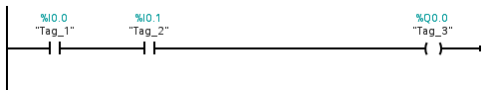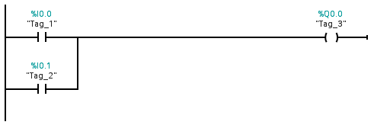

**OB1**

1.emir

2.emir.

……

……

……

……

Son…

BAŞLA

BİTTİ

BAŞA DÖN

**b) Yapısal Program İşleme**

Kapsamlı ve karışık proseslerin çözümünde kullanılır.Prosesler mantıklı fonksiyonlara göre küçük modüllere ayrılır ( FB, FC ).Prosesler içinde kullanılacak veriler için modüller kullanılır ( DB ).Bu modülleri çalışma sırasına göre çağıracak bir organizasyon programı ( OB 1 ) oluşturulur.

**OB :** Organizasyon Blokları, işletim sistemi tarafından çağrılan bloklardır. İşlevlerine göre değişik organizasyon blokları mevcuttur. OB1 ana programın işletildiği organizasyon bloğudur.Bunun yanında OB35 zamana bağlı kesmeli çalışan organizasyon bloğudur. CPU’nun tipine göre organizasyon blokların sayısı değişebilir.

**FC / FB :** Fonksiyon ve Fonksiyon Blokları, yapısal programlamada gelişmiş bir alt program gibi davranan yapılardır.Kompleks program parçalarını küçük yapılara bölerek programlama yapılır.

**SFC / SFB :** Sistem Fonksiyon ve Sistem Fonksiyon Blokları CPU ile birlikte gelen hazır yapılardır.

**DB:** Veri Blokları veri saklamak için kullanılan yapılardır. Özel ve Genel olmak üzere iki farklı tipi mevcuttur.

|  |
| --- |
| **OB1**  **FC1**  **FB1**  **FC2**  **FC3**  **DB1**  **DB2**  **DB3**  **FB2** |

**D - TIA PORTAL YAZILIMINDA PROJE**

**1- S7-1200 PLC PROJESİ OLUŞTURMAK**

Programı başlatmak için **Başlat → Tüm programlar → Siemens Automation → Totally Integreated Automation Portal V11** tıklanır.

Veya bilgisayarın masa üstünde kısa yol simgesi  var ise bu simge tıklanarak programa girilir.

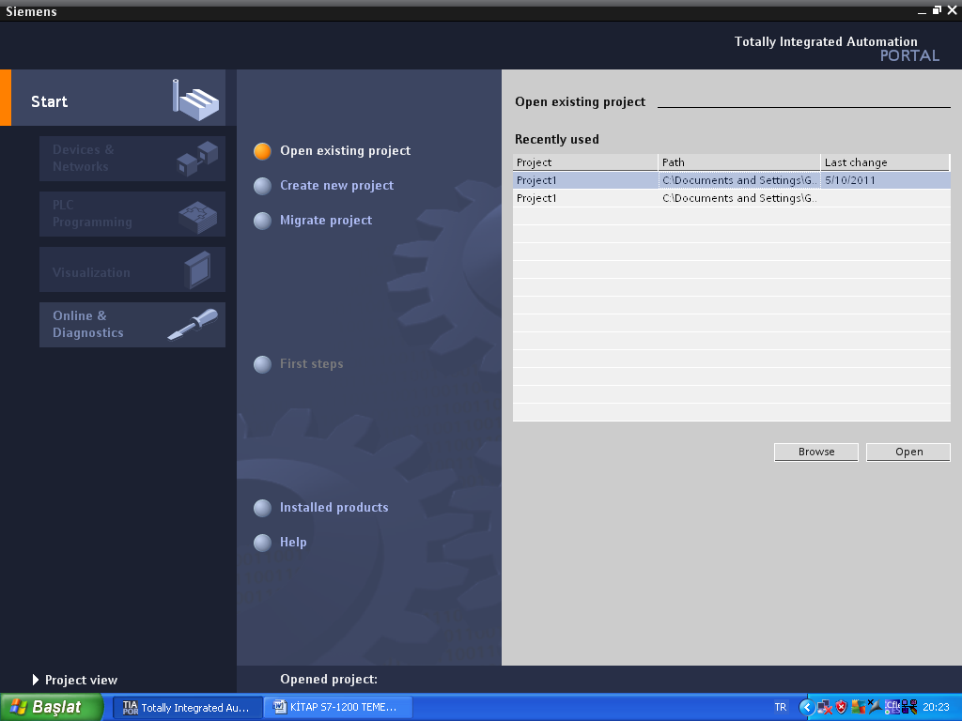

**Open existing Project:**Daha önceden yapılan bir projeyi açmak için kullanılır.

**Create New Project:** Yeni bir projeyi açmak için kullanılır.

**Migrate Project:**Önceden yapılan HMI projelerinin dönüştürülmesi için kullanılır.

TIA portal yazılımı açıldığında **“Portal View”** ve **“Project View”** olarak iki seçenek vardır.Yukarıda **“Portal View”** görülmektedir.

Bir önceki sayfadagörülen **“Project View”** kısmına tıklanırsa **“Portal View”**a aşağıdaki gibi geçilir.

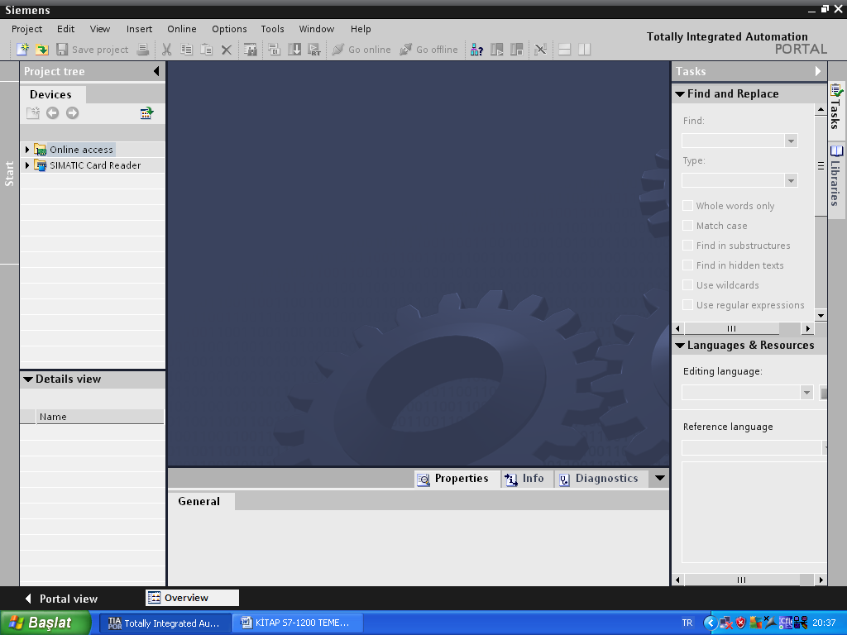

**2-YENİ PROJE OLUŞTURMA**

Yeni proje oluşturmak için **”Create New Project”** seçeneği tıklanır.

Bu menüde **“Project Name”** bölümüne projenin adı yazılır.

**”Patch”** bölümüne projenin kayıt edileceği yer yazılır.

**”Author”**bölümüne de projeyi yapan kişinin adı yazılır.

**”Comment”** bölümüne ise proje ile ilgili açıklamalar yazılır.

Yukarıdaki açıklamalardan sonra **”Create”** tuşuna basılarak proje oluşturulur.

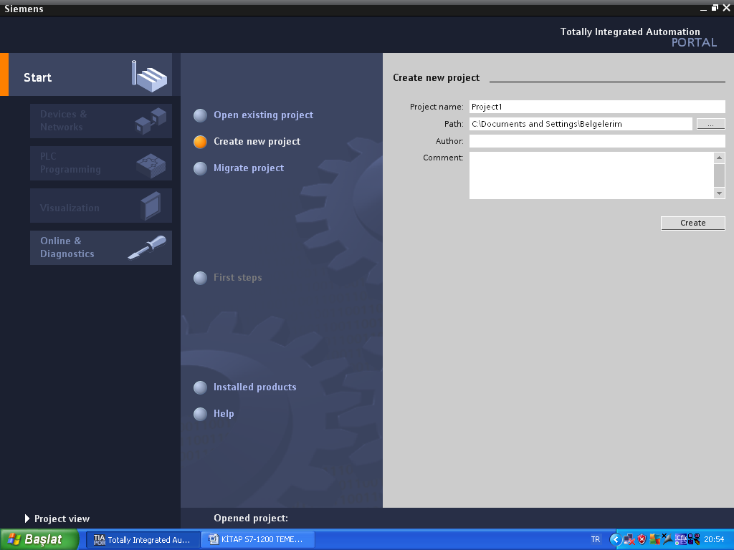

**”Create”** tuşuna basınız

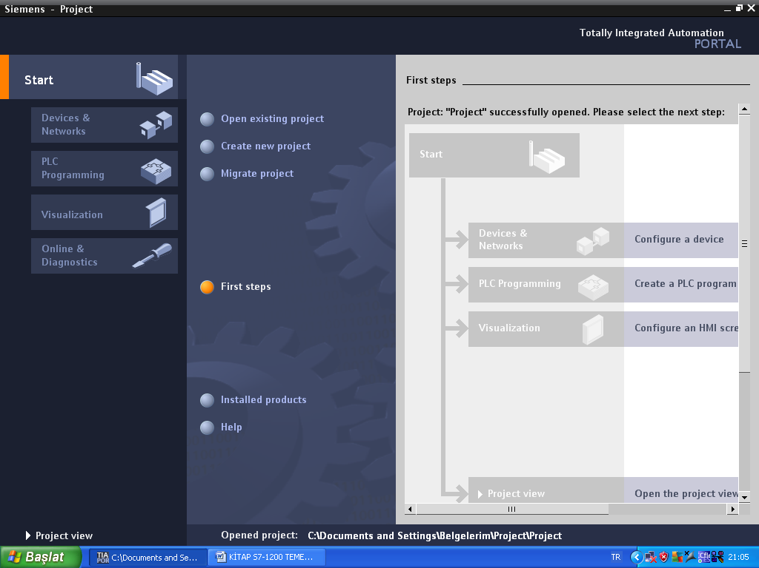

Projede takip edilecek menüler

**“PLC Programming”** seçeneği ile projede kullanılacak S7-1200 PLC”nin CPU modeli seçilerek sisteme eklenebilir.

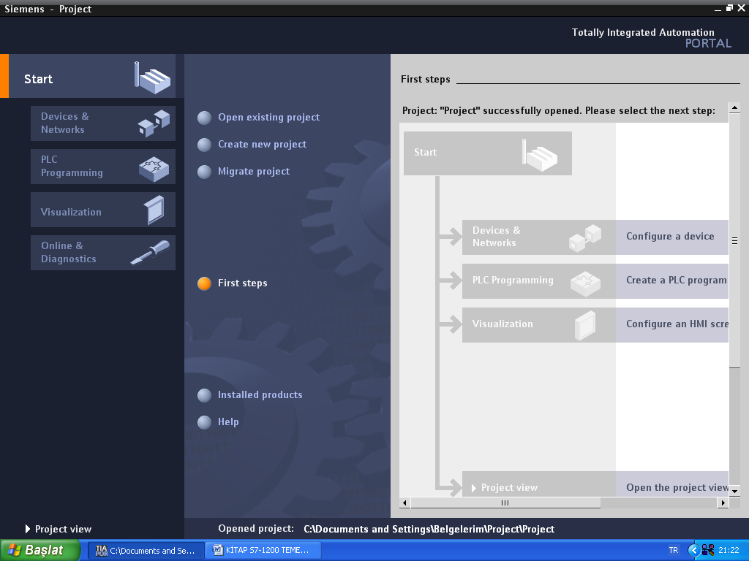

“PLC Programming”

**“PLC Programming”** seçeneği tıklandığında aşağıdaki menü açılır.

**“Device”** sekmesinde projeye PLC ekli değilse **“No Device Created”** yazısı görülür.

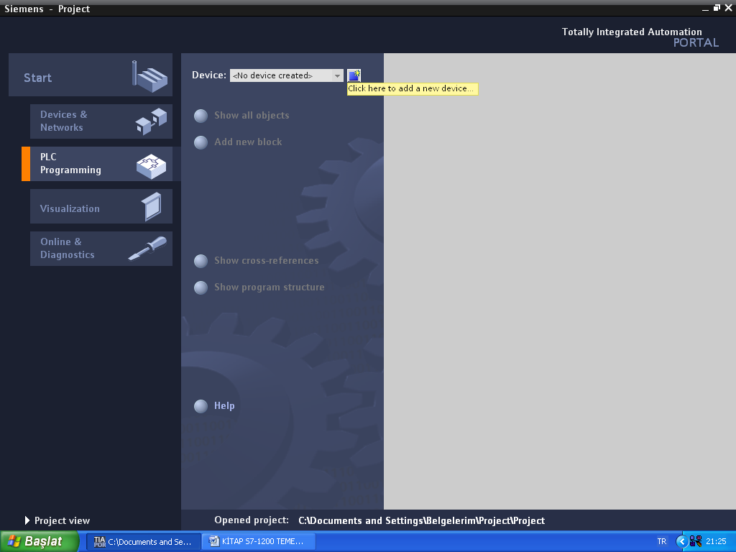

Yazının sağ tarafında bulunan kısımda **“Click her to have a new device”** simgesi tıklanır.Aşağıdaki pencere ekrana gelir.Bu pencerede **“SIMATIC PLC”**sekmesinde kullanılacak **“CPU”** modeli seçilir.**”OK”**tuşuna basılarak işlem tamamlanır.

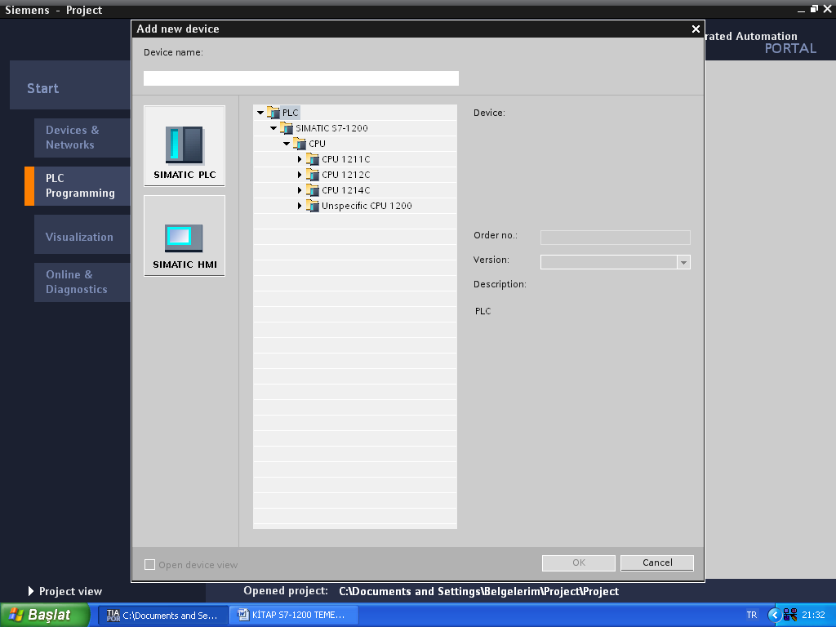

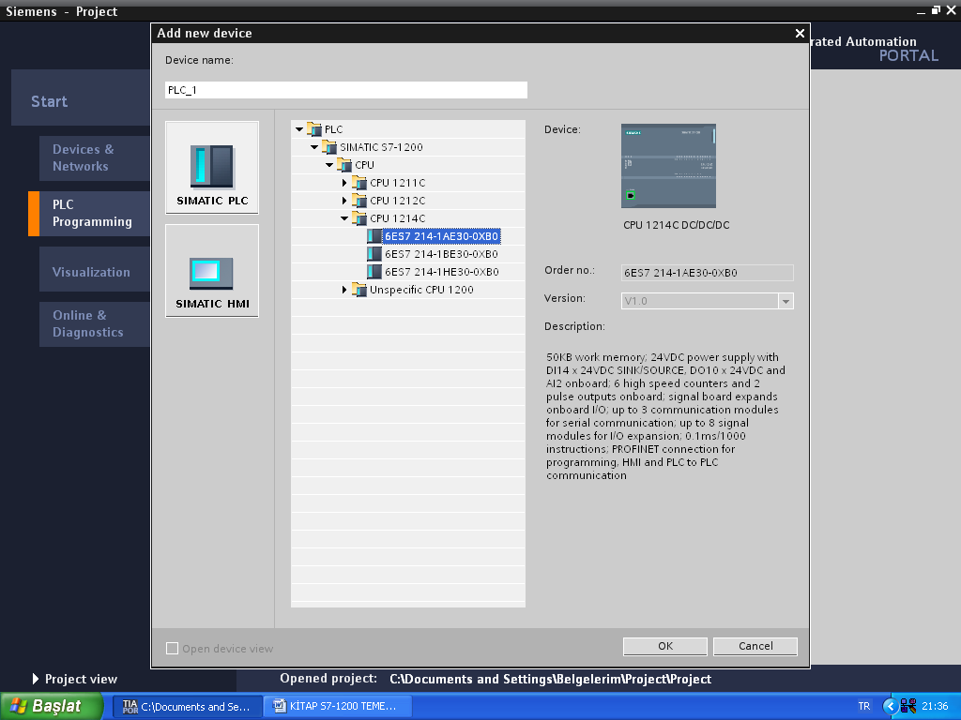

Aşağıdaki resimde PLC”nin projeye eklenmiş hali görünmektedir.

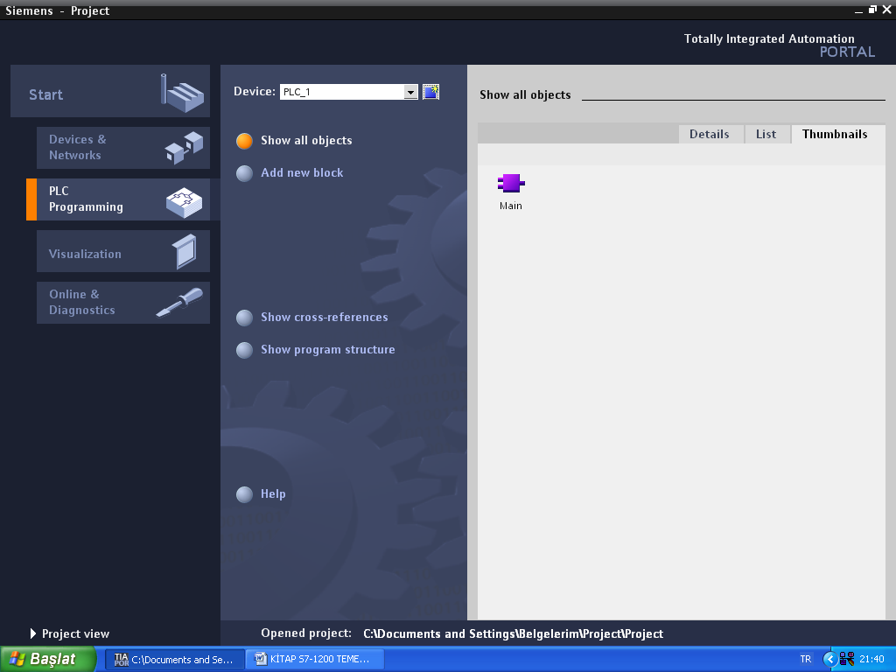

“Portal View” a geçmek için tıklayınız.

**3 - DONANIM OLUŞTURMA (Device Configuration)**

Proje oluşturulduktan sonra CPU, I/O modülleri ve bunlara ait tanımlamalar buradan yapılır.

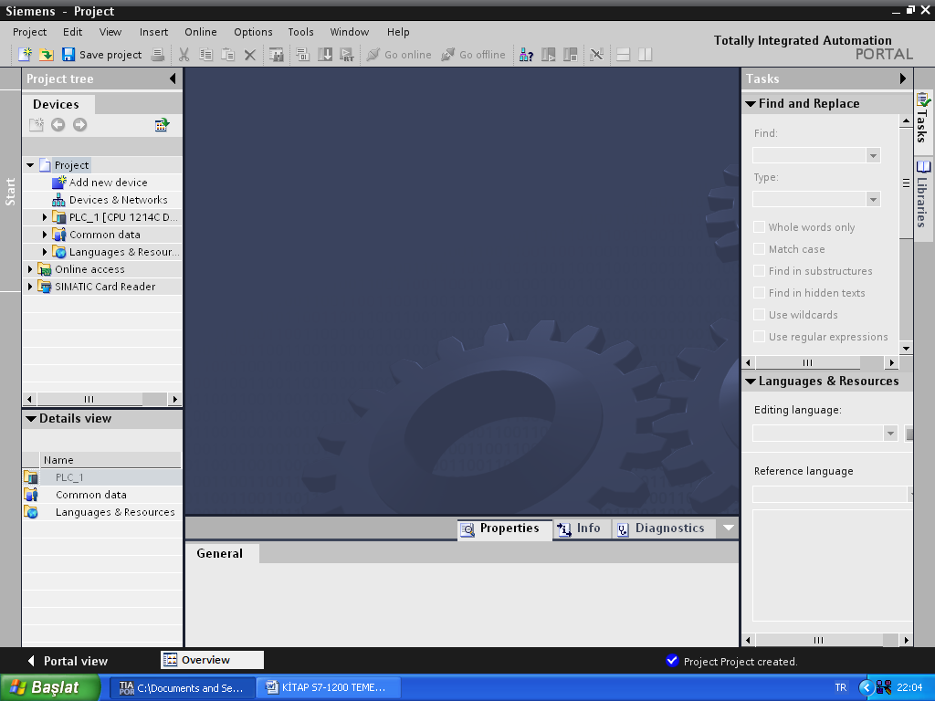

Sol üstte bulunan **“Project tree”** başlığı altındaki **“Device Configuration”** seçeneği tıklanır.

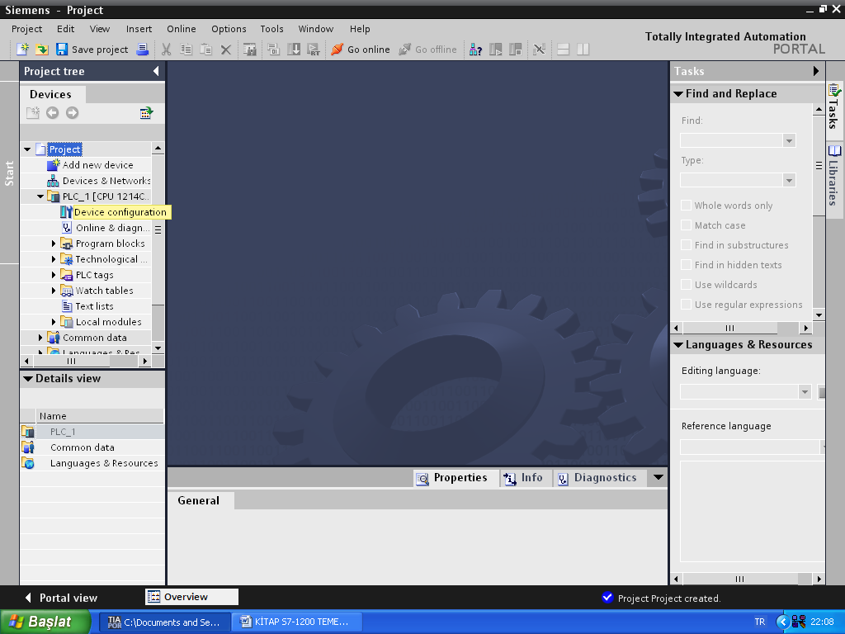

**“Device Configuration”** seçeneği tıklandıktan sonra aşağıdaki pencere açılır.Proje oluşturulduktan sonra Portal View gösterimde PLC eklendiyse buraya eklenen PLC gelir.Eğer PLC eklenmediyse buraya PLC eklemek gerekir.Aşağıdaki resimde ilgili alana PLC eklenmiş durumdadır.

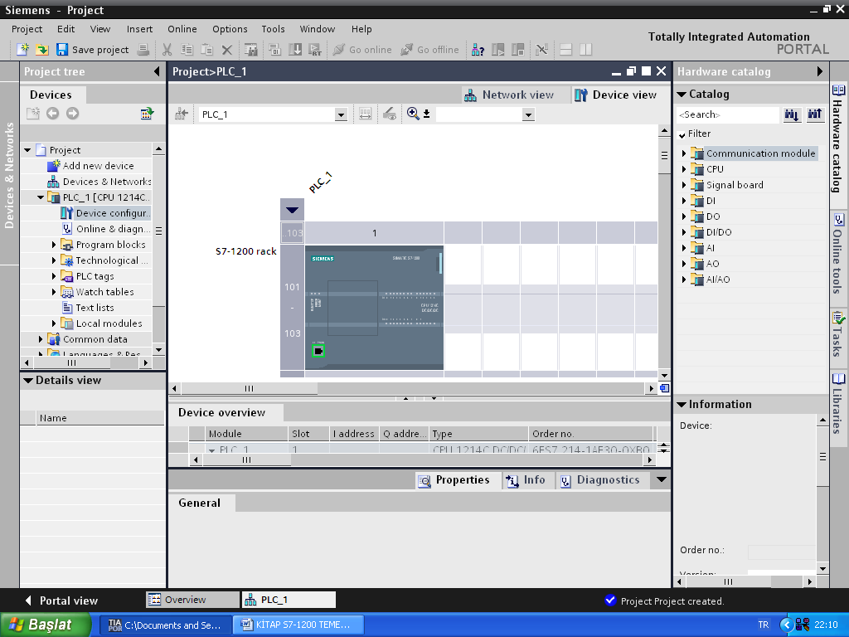

Buraya CPU eklemek için **”Catalog”** menüsünden CPU seçilir.CPU Rackın 1.slotuna yerleştirilir.Buraya başka ürün yerleştirilmez.

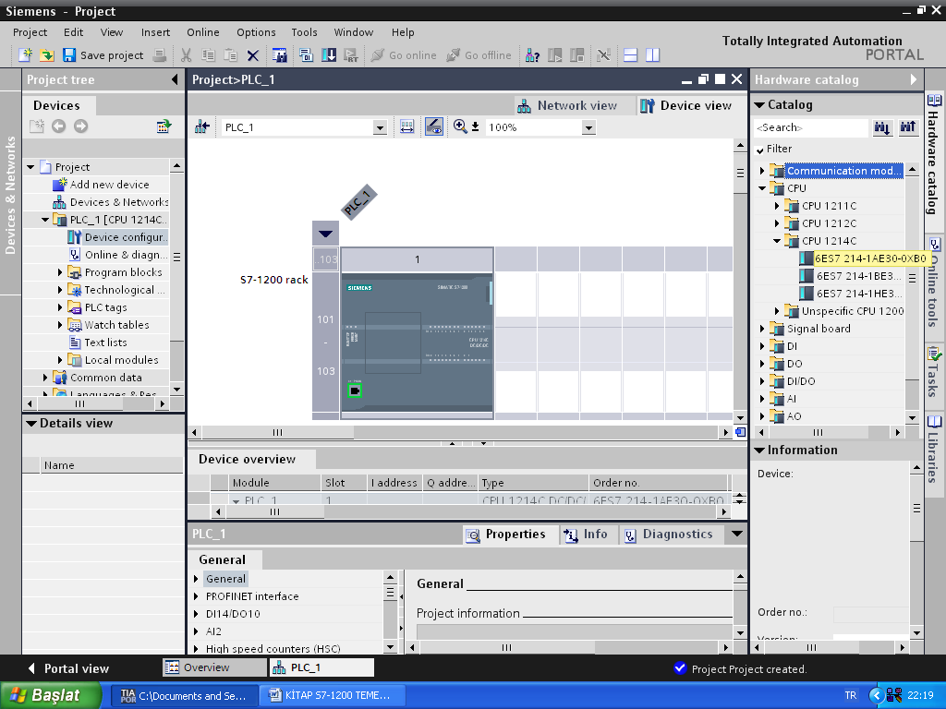

“Sinyal Board”

ekleme yeri

Projede giriş-çıkış sayısını artırmak için CPU’nun üzerine **“Sinyal Board”** eklenebilir. Projede kullanılacak **“Sinyal Board”,** **“Catalog”** menüsü altında **“Sinyal Board”** seçilir ve sürükleyerek CPU üzerine bırakılır.

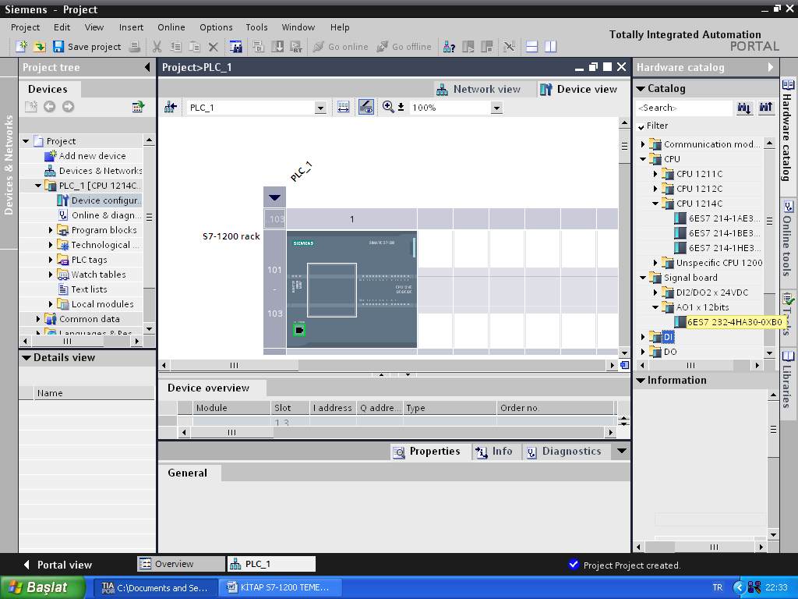

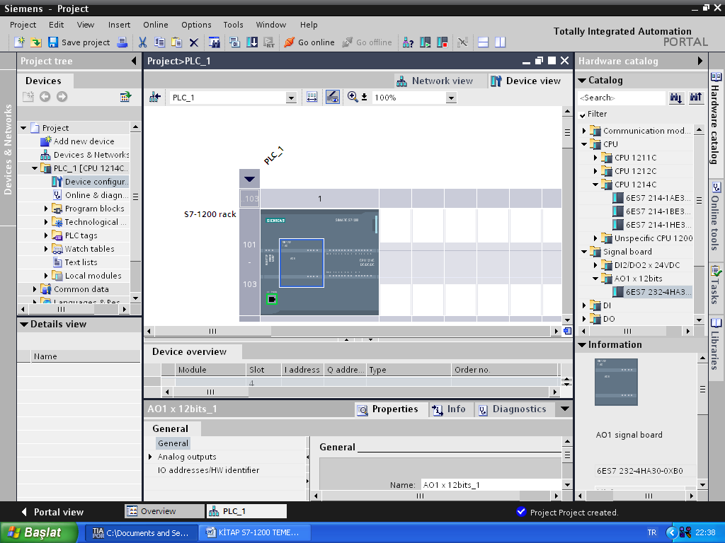

**RS 232** ve **RS 485** haberleşme modüllerini de CPU’nu sol tarafına sürükleyip bırakarak eklenebilir.

CPU’nun sağ tarafına da istenilen diğer modüller (dijital ve analog giriş çıkış modülleri…..vs) eklenir.

TIA portal yazılımında S7-1200 ile PLC’ler arasında Ethernet bağlantısı ile haberleşme yapılmaktadır. Bu bağlantıda kullanılacak Ethernet kablosu birebir bağlantı olmalıdır**. ”Device Configuration”** penceresinde projede gerekli kartlar eklendikten sonra donanımın CPU’ya yüklenmesi gerekir.

CPU’ya yükleme işleminden önce bilgisayarın Ethernet IP adresleri kontrol edilmelidir.S7-1200 PLC’lerin ethernet adresleri 192.168.0.1 standart olarak gelmektedir. Bilgisayarın IP adresini değiştirmek için **“Denetim Masası → Ağ Bağlantıları → Yerel Ağ Bağlantısı”** seçeneğine çift tıklanır. Açılan pencerede **“Özellikler → İnternet Erişim Kuralları (TCP/IP)** sekmesi çift tıklanır ve açılan pencerede bilgisayara yeni bir IP adresi verilir. 192.168.0.3 benzeri bir adres olabilir.

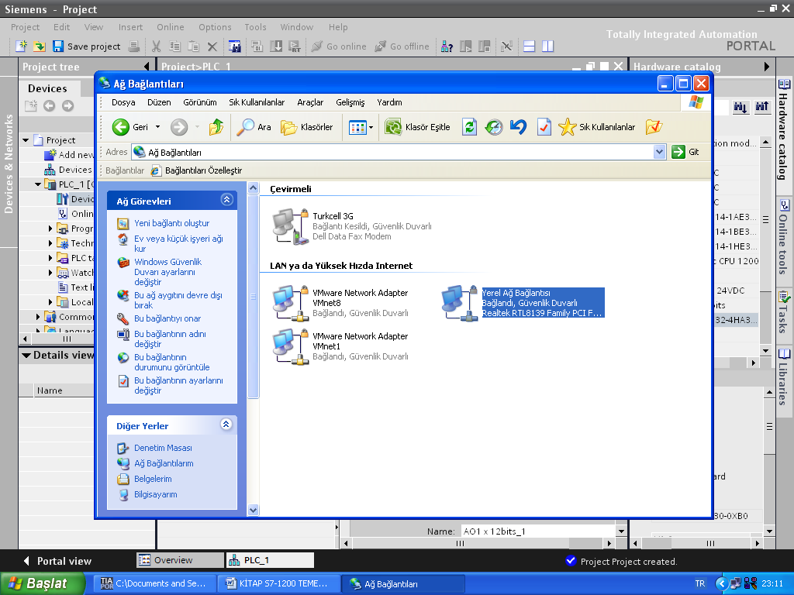

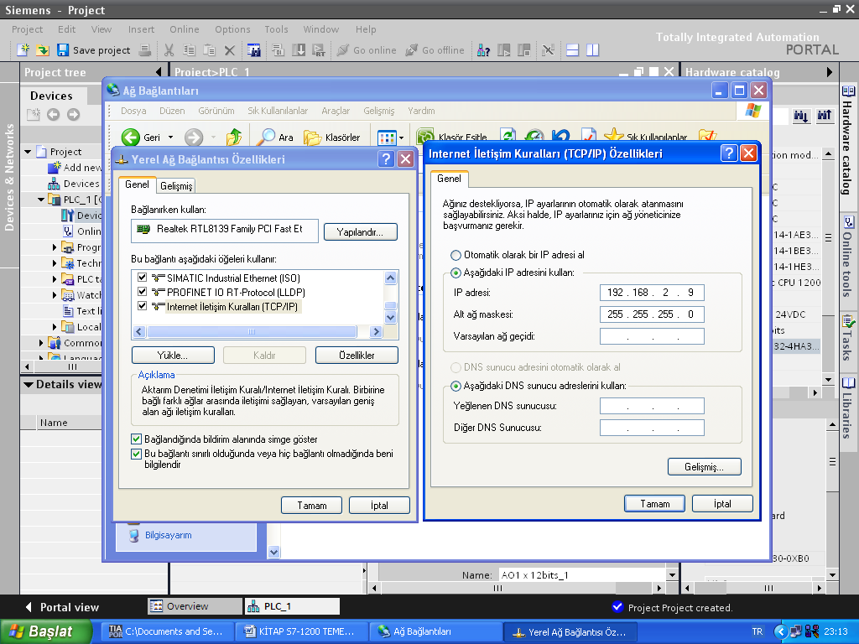

Bilgisayarın IP ayarı yapıldıktan sonra projenin **“Device Configuration”** sayfasından donanımın CPU’ya yüklenmesi gerekir.

Bunun için önce yapılan ayarlar **“Compile”** edilir. Araç çubuğunda bulunan 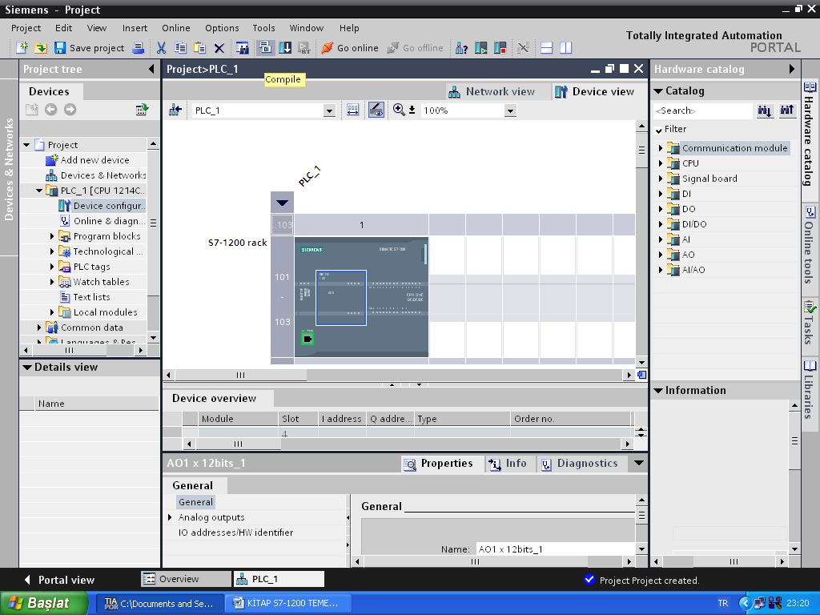 simge ile yapılır. Bu simge tıklandığında donanımsal olarak proje hatalara karşı denetlenir.

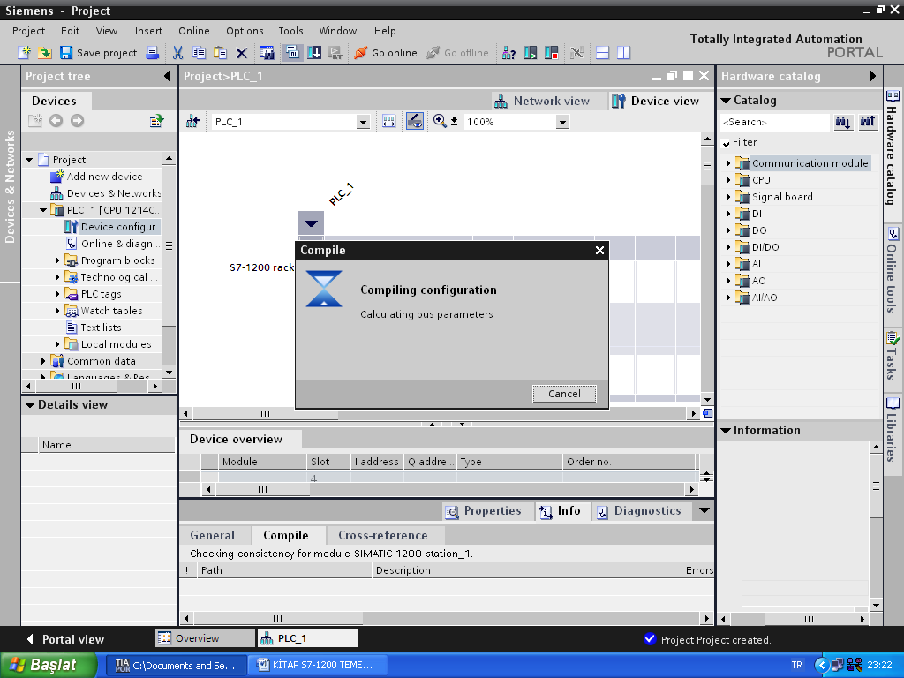

Compile

**“Compile”** işleminden sonra oluşturulan donanım CPU’ya yüklenebilir. Bunun için araç çubuğunda bulunan 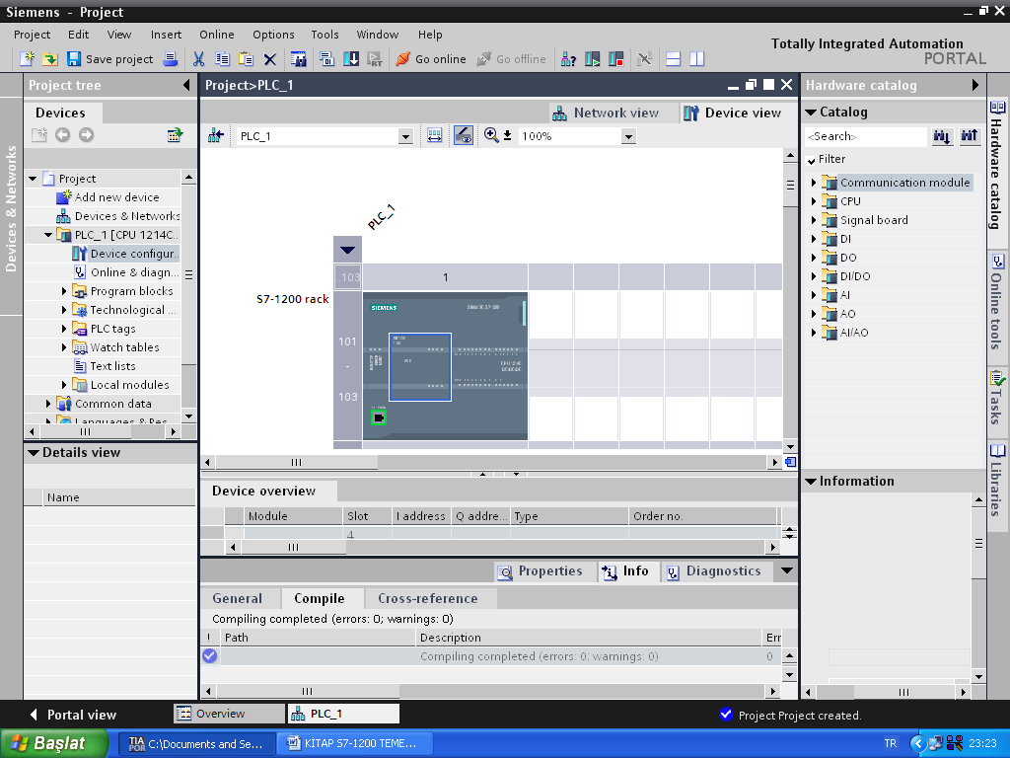 **“Download”** simgesi tıklanır.



Download

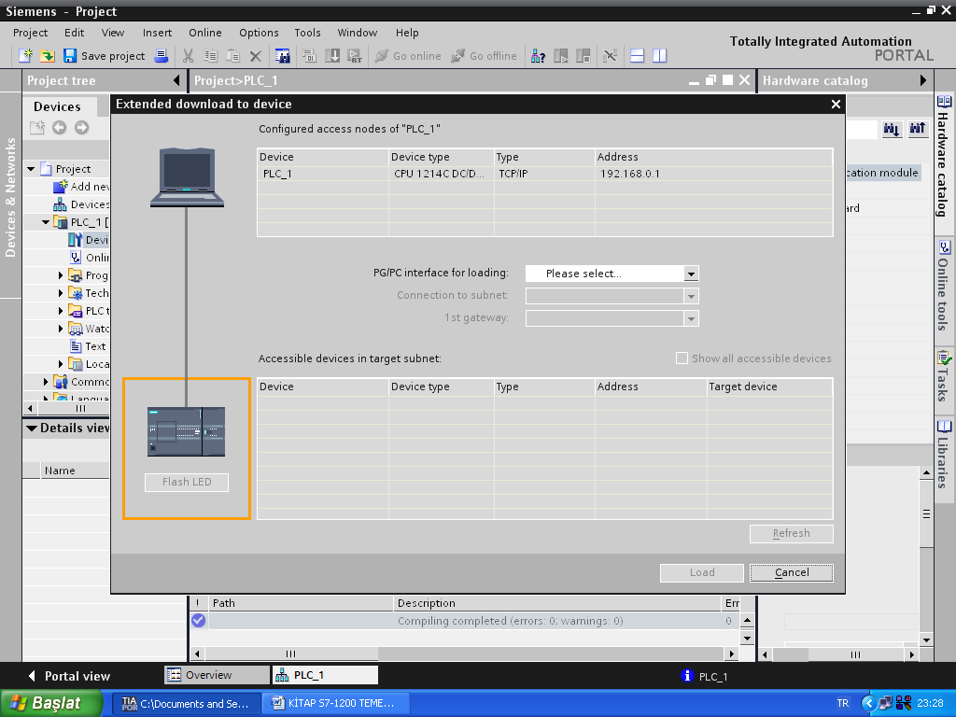

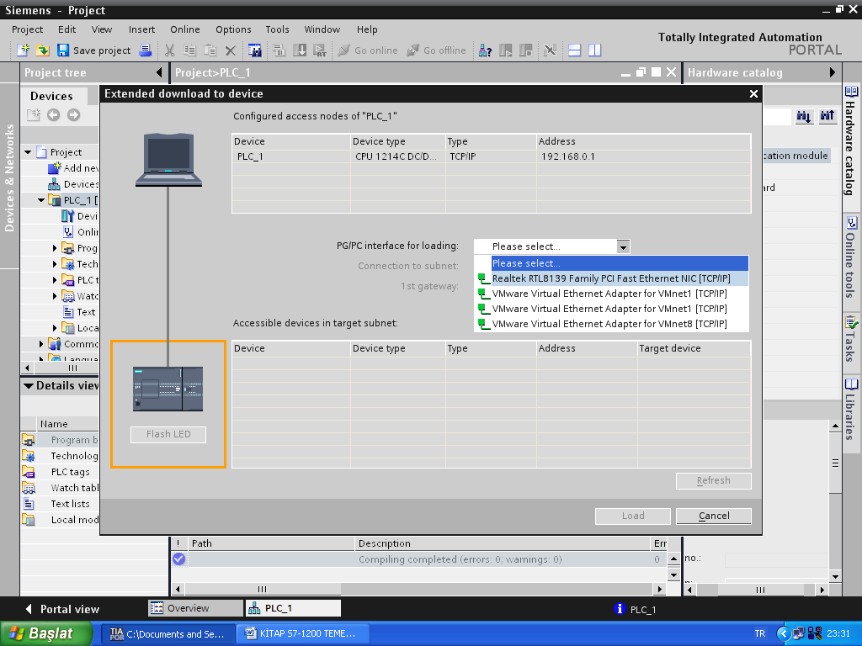

Bağlantı kurulduktan sonra Flash LED tuşuna basılırsa PLC üzerinde bulunan uyarı ışıkları sinyal verir.

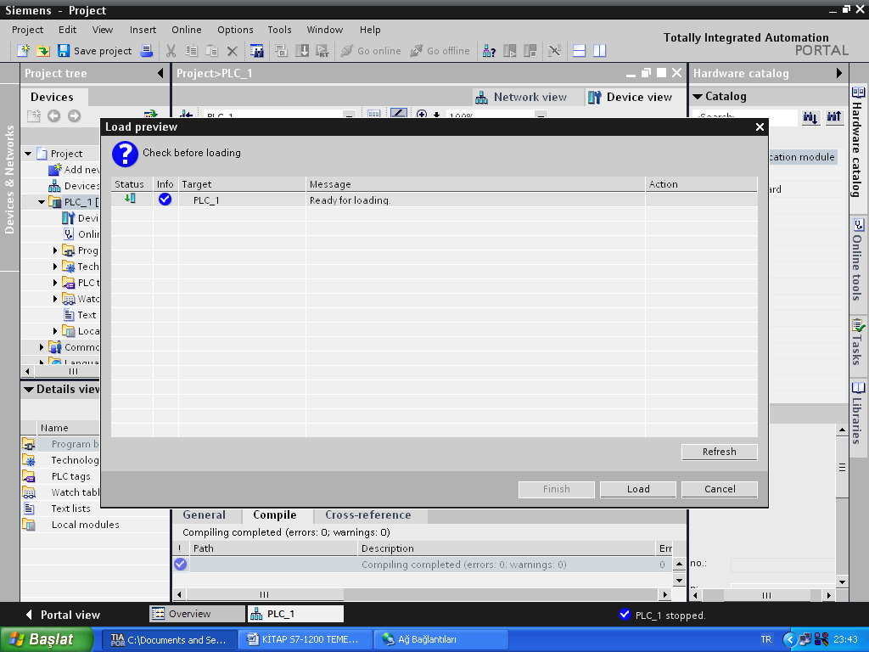

Load tuşuna basınız.

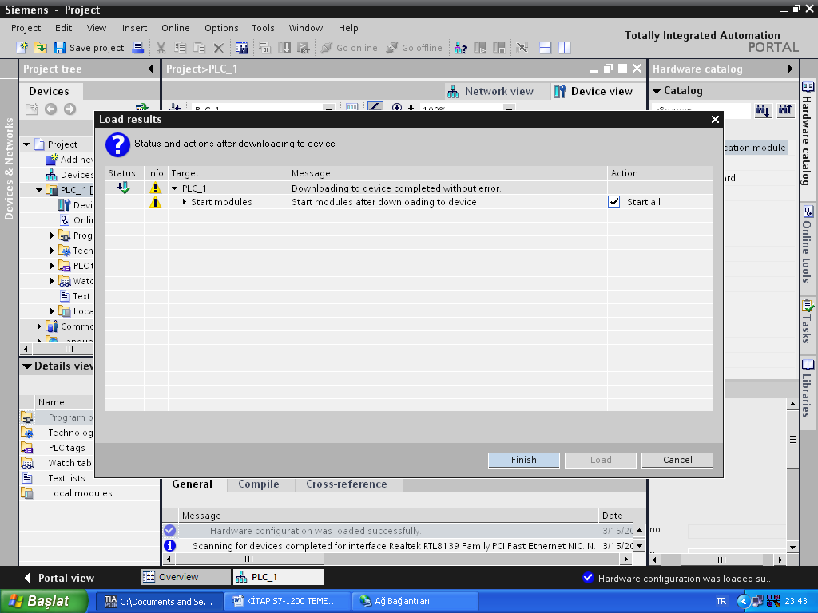

Finish tuşuna basınız.

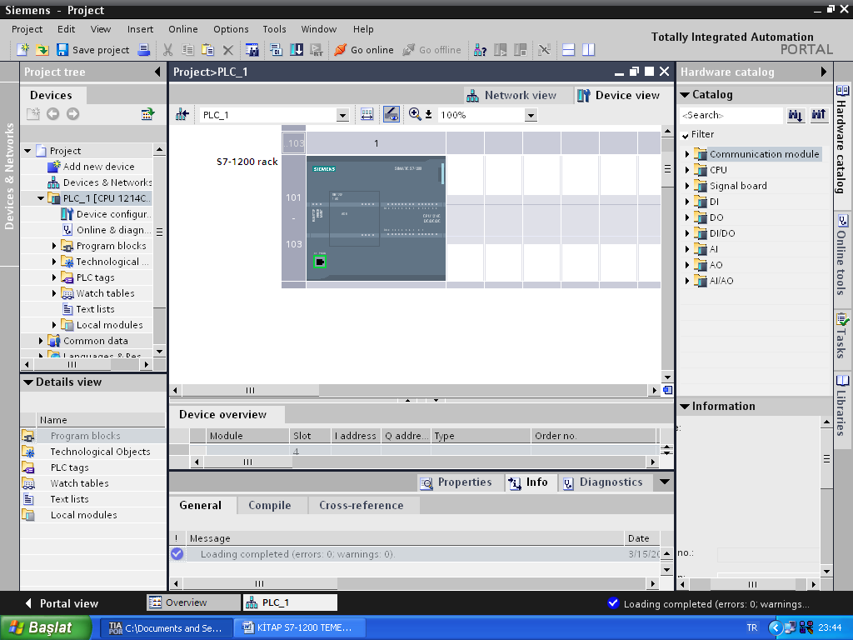

Projeyi yazmak için Portal View tıklanır.

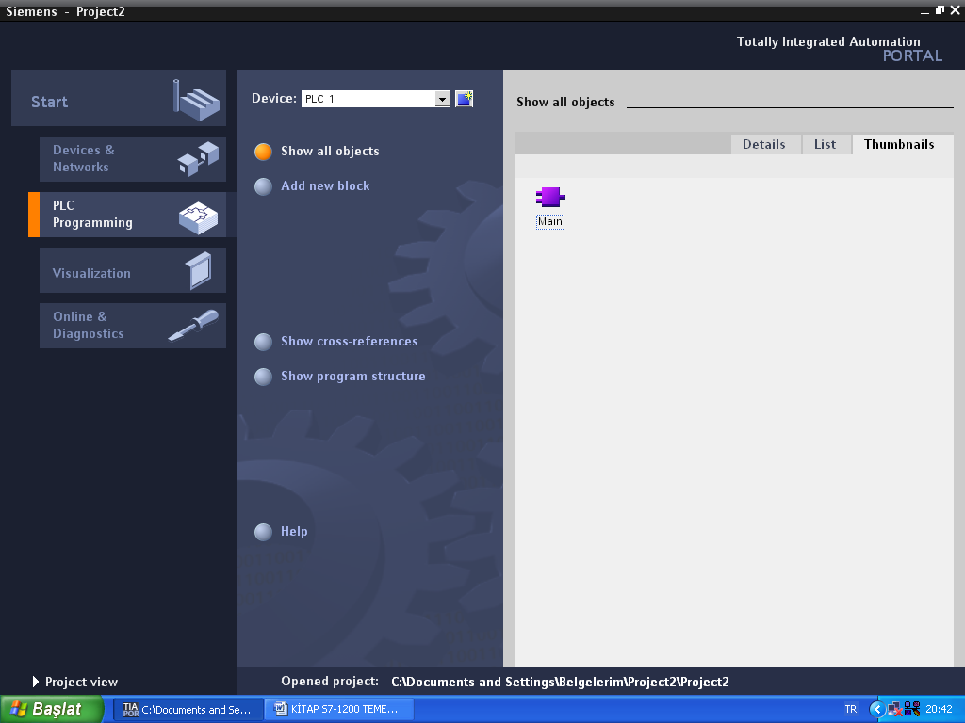

Projeyi yazmak için Main çift tıklanır.

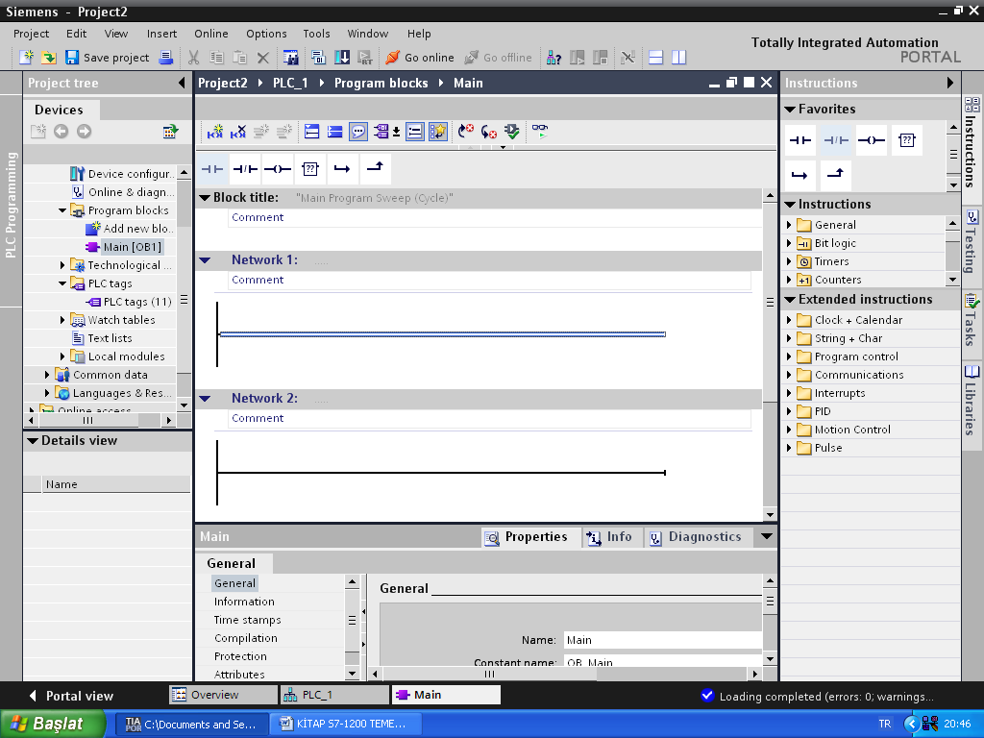

Proje bu alana yazılır.

**4 - S7-1200 DONANIMIN OTOMATİK OLARAK TANITILMASI**

PLC ve diğer donanımları yukarıdaki gibi birer birer tanıtmak yerine otomatik olarak kendiliğinden aşağıdaki gibi tanıtılır.

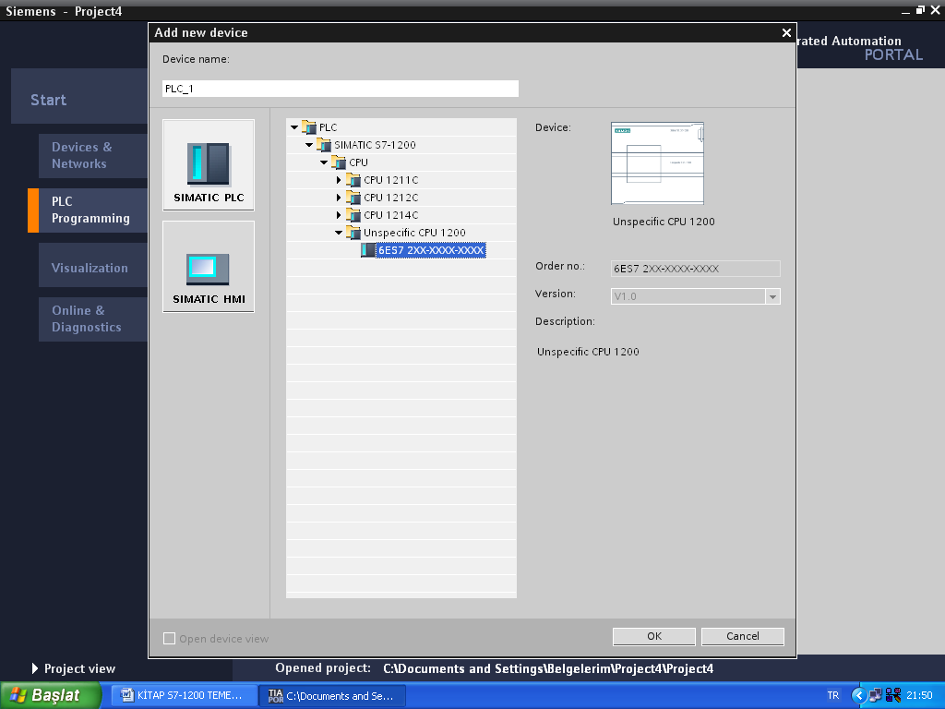

OK basılır.

Unspecific CPU 1200 seçilir.

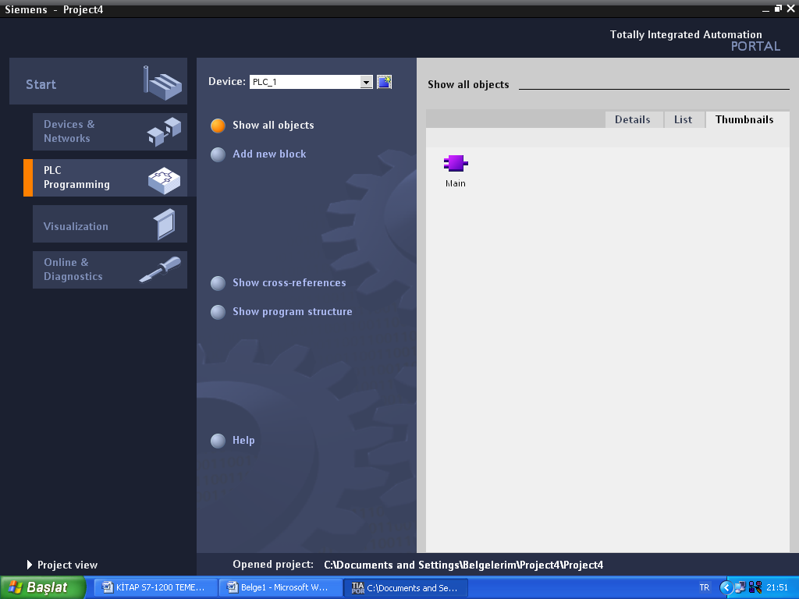

Main çift tıklanır

ve açılır.

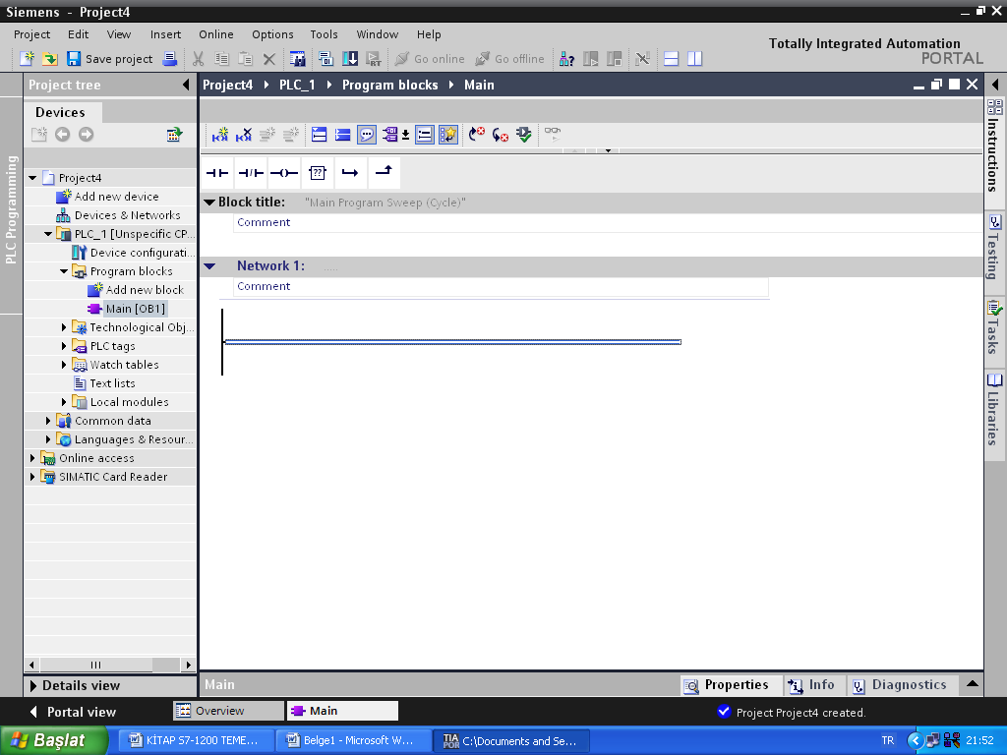

Bu alana proje

yazılır.

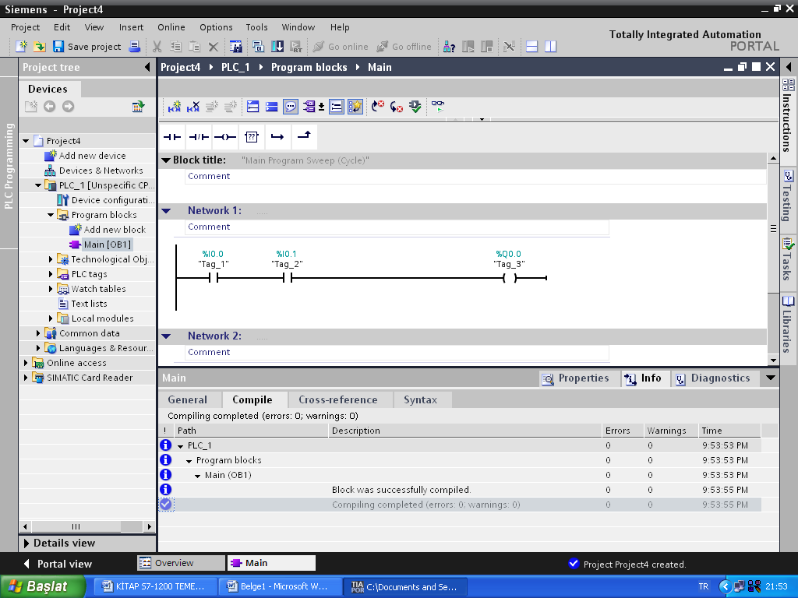

Buradan (Compile)

derleme yapılır.

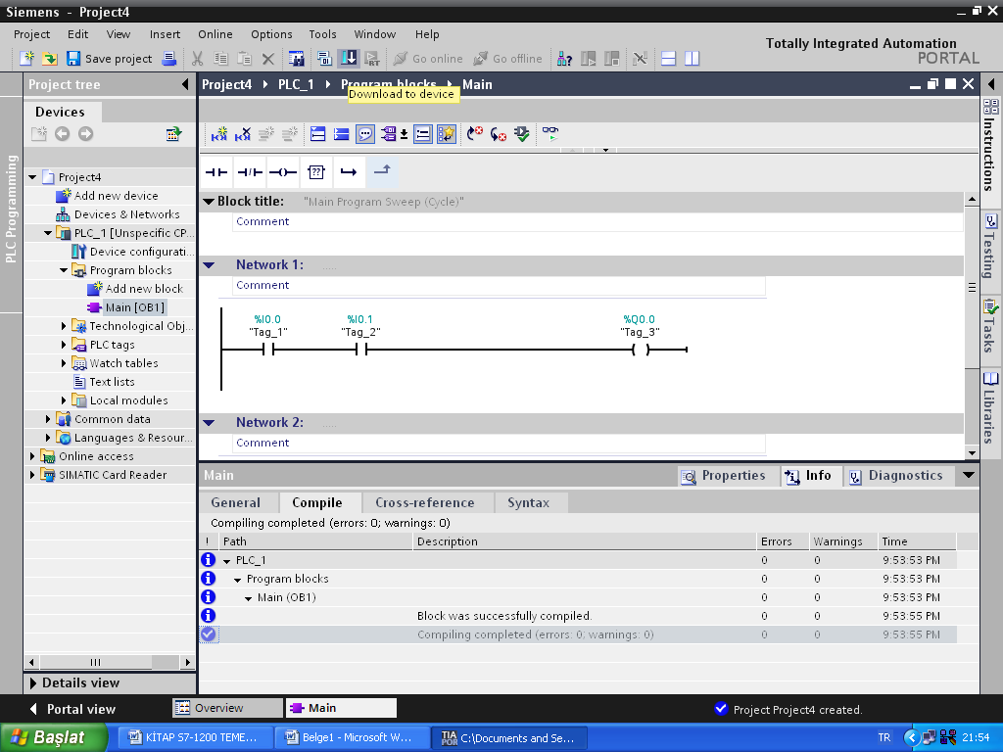

Buradan (Download)

yükleme yapılır.

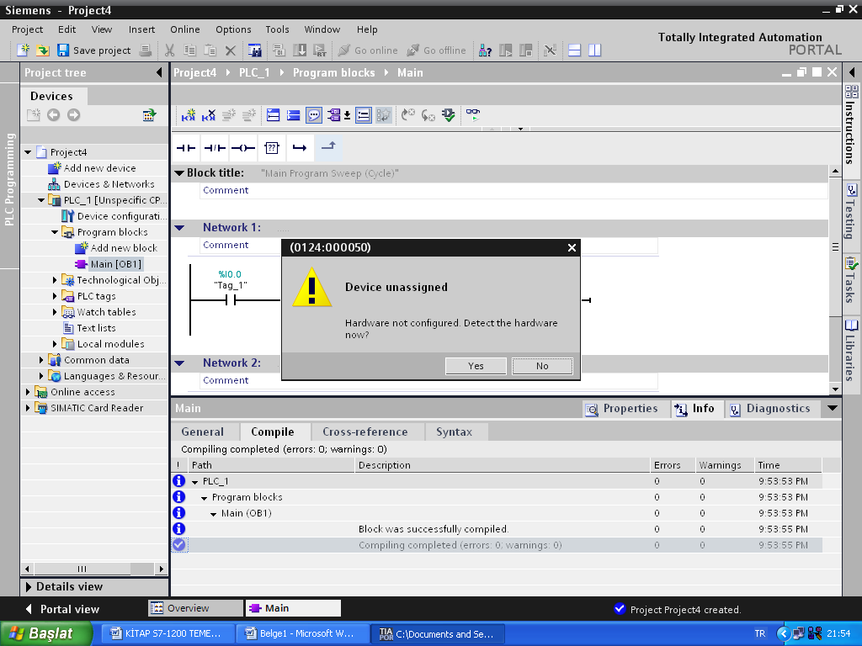

YES tuşuna basılır.

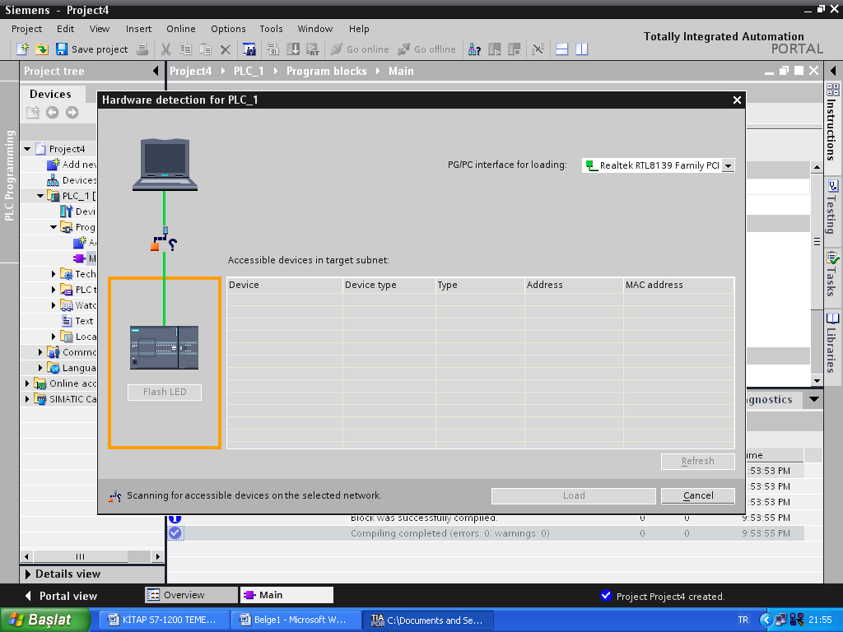

Bilgisayar ile PLC haberleşmesi yapılır.

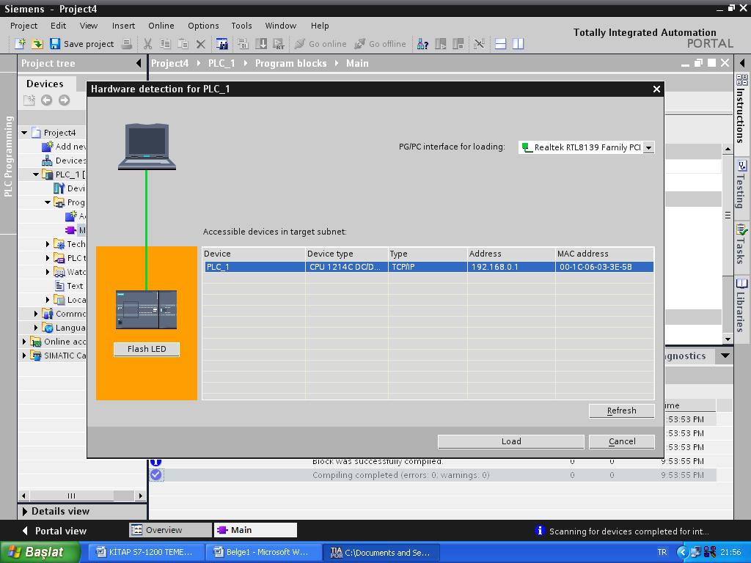

CPU”nun IP adresi görülür.



Flash LED tuşuna basıldığında PLC üzerindeki uyarı ışıkları yanıp söndüğü görülür.

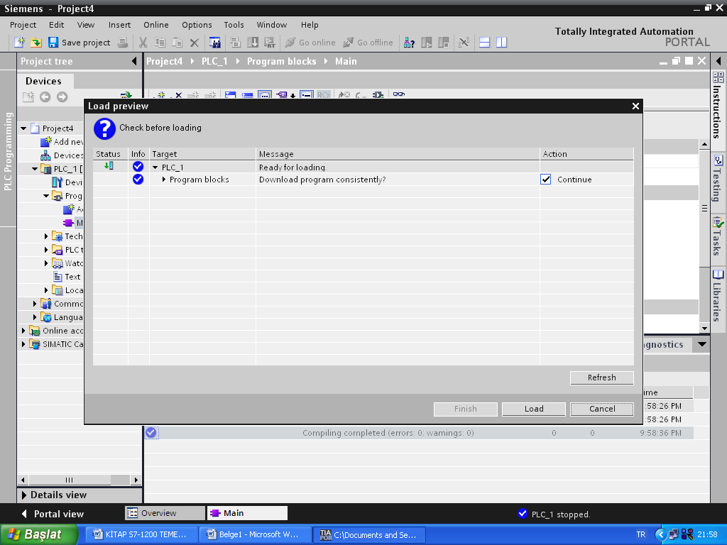

Load tuşuna basılır.

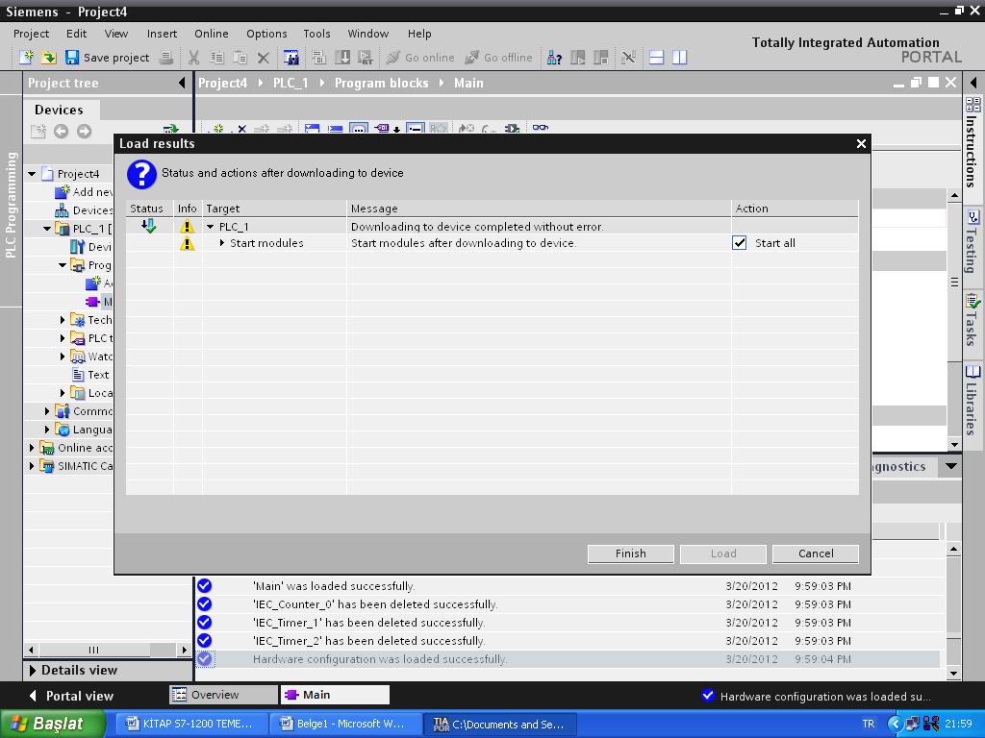

Finish tuşuna basılır ve yükleme işlemi tamamlanır.

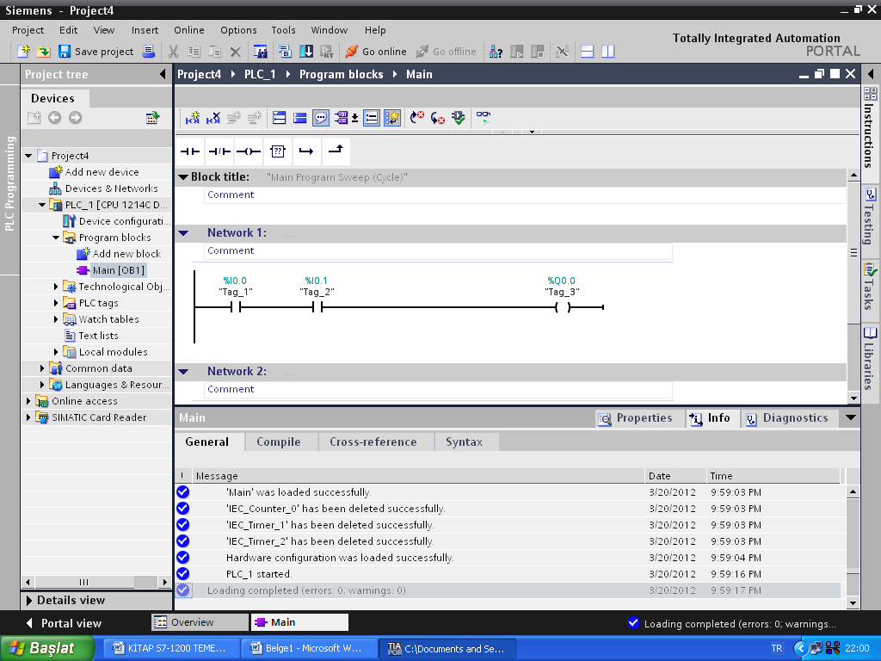

Yükleme işlemi tamamlanmıştır.

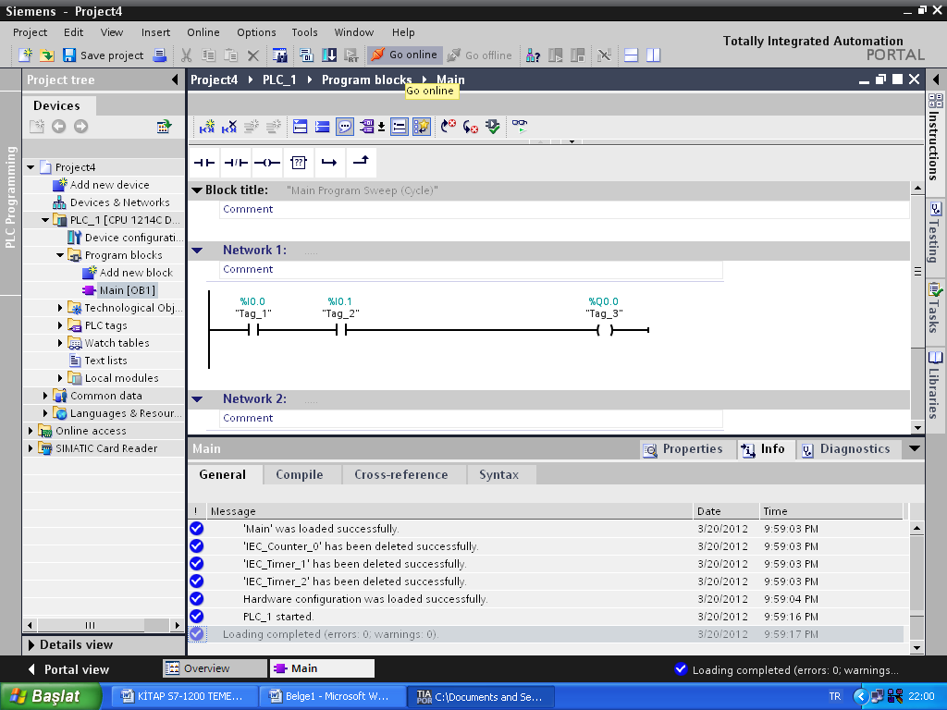

Online durumuna geçmek için Go online tuşuna basılır.

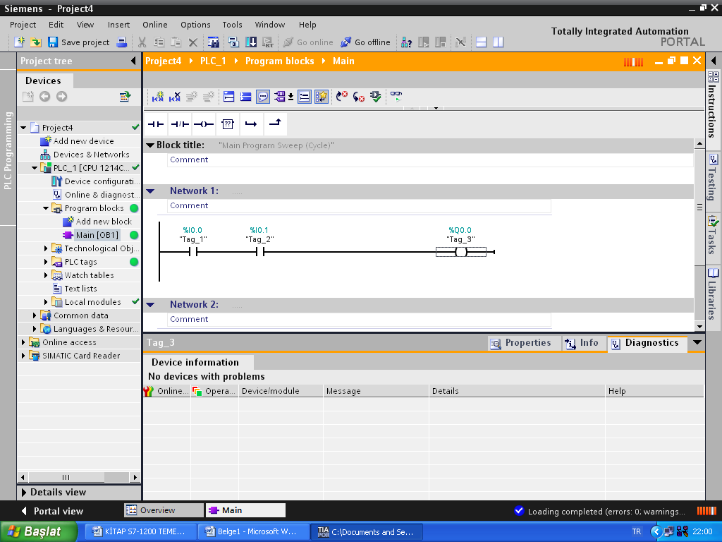

Burası tıklanırsa ekrandan izleme yapılabilir.

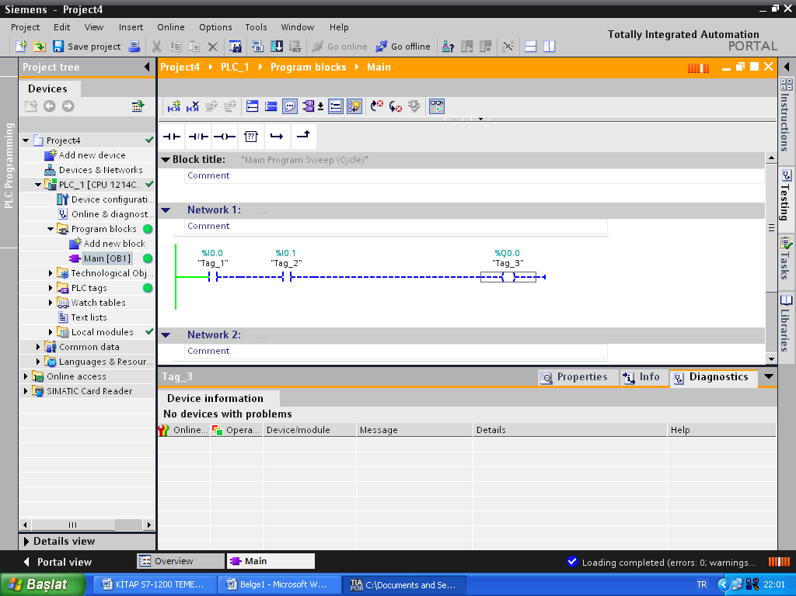

Online durumunda

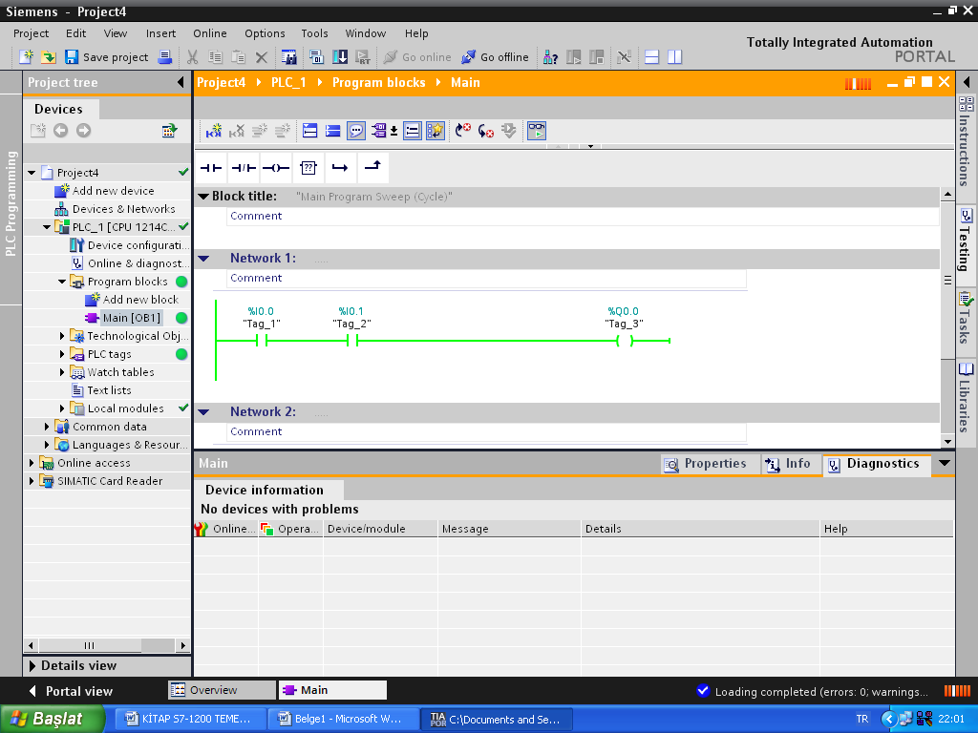

Online durumundan çıkmak için Go offline tuşuna basılır.

**E - PROGRAM YAZILIM ŞEKİLLERİ**

**1) Kontak Planı (Ladder Diyagram)**

Kontak plan, problemin şekillerle gösterildiği ve programlandığı yöntemdir. Bu şekiller ile klasik elektroteknik sembolleri arasında büyük benzerlikler vardır. Aradaki en büyük fark çizimin yukarıdan aşağıya doğru değil, soldan sağa doğru yapılmasıdır.

Kontak planının geliştirilmesinin esas nedeni yeni gelişen PLC teknolojisine klasik kontaktör tekniğini tanıyanların hızlı uyumunun sağlanmasıdır.

**LADDER DİYAGRAMI**

|  |
| --- |
|  |

**2) Fonksiyon Şeması (Function Blok Diagram - FBD)**

**FBD**

|  |
| --- |
|  |

Her program yazılım yöntemi kendine has özelliklere ve sınıra sahiptir. Genelde bu program gösterim şekilleri arasında tercüme olayı da mümkündür.

Fakat programımız yazılım şekline bağlı olmaksızın program belleğine her zaman tercüme edilerek gönderilir. Sonuç olarak program yazma şeklimiz sadece programlama cihazında söz konusudur.

**3 - MANTIK KAPILARI**

Giriş sinyallerinin birbirleri ile birleştirilmeleriyle mantık kapıları oluşturulur.

Bütün karmaşık devreler:

**"VE", "VEYA ", "DEĞİL", "ÖZEL VEYA"** kapıları ile gerçekleştirilmektedirler.

**a) "VE" KAPISI**

**LADDER DİYAGRAMI**

|  |
| --- |
|  |

**FBD**

|  |
| --- |
|  |

**b) "VEYA" KAPISI**

**LADDER DİYAGRAMI**

|  |
| --- |
|  |

**FBD**

|  |
| --- |
|  |

**c) "DEĞİL" KAPISI**

**LADDER DİYAGRAMI**

|  |
| --- |
|  |

**FBD**

|  |
| --- |
|  |

**d) "ÖZEL VEYA" KAPISI**

**LADDER DİYAGRAMI**

|  |
| --- |
|  |

**FBD**

|  |
| --- |
|  |

**4** **-** **MANTIK KAPILARI KOMBİNASYONLARI**

Otomasyon problemlerinin çözümünde sadece "VEYA", "VE", "DEĞİL" kapılarının kullanılması yeterli değildir. Çeşitli kapılar bir araya getirilerek çözümler gerçekleştirilir.

**a) "VEYA" kapısından önce "VE" kapısı**

**LADDER DİYAGRAMI**

|  |
| --- |
|  |

**FBD**

|  |
| --- |
|  |

**b) "VE" kapısından önce "VEYA" kapısı**

**LADDER DİYAGRAMI**

|  |
| --- |
|  |

**FBD**

|  |
| --- |
|  |

**5- PLC İLE BİR PROSESİN ÇÖZÜMÜNDE UYGULANACAK İŞLEM SIRASI**

|  |
| --- |
| **PROSESİN TANIMLANMASI**   * Teknoloji şemasının oluşturulması * Devre bağlantı şemasının çıkarılması ( PLC bağlantıları ) |
| **ATAMA LİSTESİNİN ÇIKARILMASI**   * Giriş ve çıkış adreslerinin belirlenmesi * Sembol tablolarının çıkarılması |
| **ÇÖZÜM YÖNTEMİNİN BELİRLENMESİ**   * Doğruluk tablosu * Yol adım diyagramı * Durum grafiği v.b |
| **PROGRAMLAMANIN YAPILMASI**   * Çözüm yönteminin PLC programlama diline dönüştürülmesi * Programlama cihazına ( PC, PG, el programlama cihazı v.b) yazılması |
| **YAZILAN PROGRAMIN PLC’YE YÜKLENMESİ VE TEST EDİLMESİ**   * Programın PLC' e yüklenmesi * Programın test edilmesi |

## 

**6 - PROGRAMIN PLC’ DE ÇALIŞMA ŞEKLİ**

|  |
| --- |
| **GİRİŞ SİNYALLERİNİN SORGULANMASI**  PLC çalışmaya başladığında donanım olarak bağlı bütün giriş sinyallerini okur ve onları dahili bir hafıza alanına kaydeder. Bu işlem giriş bilgilerinin fotoğrafının alınmasıdır.Bütün emirler bir çevrim süresi içinde bir kez işleyip yeniden sorgulama yapılıncaya kadar geçen sürede giriş sinyallerinde meydana gelen değişiklikler dikkate alınmaz. |
| **PROGRAMIN ÇALIŞTIRILMASI**  Çevrim süresi başlayınca alınan giriş sinyalleri yazılan programa göre işlenir ve çıkışa atanır. |
| **ÇIKIŞ SİNYALLERİNİN ATANMASI**  Çevrim süresi içinde yazılan emirlerin hepsi işlenip çıkışa atanır.Yeni çevrim yapılıncaya kadar yapılan atamalar durumlarını korurlar. Bu işleme çıkış resminin yazılması denir. |

**DENEY:1**

**LAMBA KUMANDASI**

Bir salona ait aydınlatma lambası iki ayrı anahtar ( giriş ve çıkış kapısında birer anahtar) ile yapılmak istenmektedir. Anahtarlardan herhangi birine basılması ile lamba yanacak, diğer anahtara basıldığında sönecektir.(vaviyen anahtar bağlantısı)

**TEKNOLOJİ ŞEMASI:**

|  |  |
| --- | --- |
|  | Teknoloji şeması ile problemin çözümünde elimizde bulunan mevcut elemanların nasıl kullanılarak çözüme ulaşılacağının şematik gösterim şeklidir. |

**ATAMA LİSTESİ:**

|  |  |  |  |
| --- | --- | --- | --- |
| TAG | ADRES | AÇIKLAMA | Atama listesi; programda kullanılacak giriş çıkış sinyallerinin hangi amaçla ve hangi sembolle kullanılacağının belirlendiği yerdir. |
| Tag_1 | I0.0 | 1. Anahtar |
| Tag_2 | I0.1 | 2. Anahtar |
| Tag_3 | Q0.0 | Çıkış |

**DOĞRULUK TABLOSU :**

|  |  |  |  |  |
| --- | --- | --- | --- | --- |
| E2 | E1 | Q |  | Satır sayısı 22 = 4  ( 2 giriş değişkenleri Sayısı )  Programın yazılması  Q= E1+ E2 |
| 0 | 0 | 0 |  |
| 0 | 1 | 1 | E1 |
| 1 | 0 | 1 | E2 |
| 1 | 1 | 0 |  |

**PROGRAMIN YAZILIMI:**

**LADDER DİYAGRAMI**

|  |
| --- |
|  |

**DENEY:2**

**MOTOR KUMANDASI**

Bir motora ait kumanda röle üzerinden üç ayrı anahtar ile yapılmak istenmektedir. Anahtarlardan herhangi birine basılması veya bırakılması durumunda motorun çalışma durumunu değiştirmesi istenmektedir.Örneğin, anahtarlardan birine basıldığında motor çalışacak, diğer birine basıldığında duracaktır. İlk iki anahtarın konumunda bir değişiklik olmaksızın üçüncüsüne basıldığında motor tekrar çalışacaktır.(Ara vaviyen )

**TEKNOLOJİ ŞEMASI:**

|  |  |
| --- | --- |
|  | Teknoloji şeması ile problemin çözümünde elimizde bulunan mevcut elemanların nasıl kullanılarak çözüme ulaşılacağının şematik gösterim şeklidir. |

**ATAMA LİSTESİ:**

|  |  |  |  |
| --- | --- | --- | --- |
| TAG | ADRES | AÇIKLAMA | Atama listesi; programda kullanılacak giriş çıkış sinyallerinin hangi amaçla ve hangi semboller ile kullanılacağının belirlendiği yerdir. |
| Tag_1 | I0.0 | 1. ANAHTAR |
| Tag_2 | I0.1 | 2. ANAHTAR |
| Tag_3 | I0.2 | 3. ANAHTAR |
| Tag_4 | Q0.3 | ÇIKIŞ |

**DOĞRULUK TABLOSU**

|  |  |  |  |  |  |
| --- | --- | --- | --- | --- | --- |
| E3 | E2 | E1 | Q |  | Satır sayısı 23 = 8  ( 3 giriş değişkenleri Sayısı )  Q=   +  +  + |
| 0 | 0 | 0 | 0 |  |
| 0 | 0 | 1 | 1 |  |
| 0 | 1 | 0 | 1 |  |
| 0 | 1 | 1 | 0 |  |
| 1 | 0 | 0 | 1 |  |
| 1 | 0 | 1 | 0 |  |
| 1 | 1 | 0 | 0 |  |
| 1 | 1 | 1 | 1 |  |

**PROGRAMIN YAZILIMI:**

**LADDER DİYAGRAMI**

|  |
| --- |
|  |

**DENEY:3**

**HAVALANDIRMA CİHAZLARININ İZLENMESİ**

Bir kapalı otoparkın havalandırması için 4 adet havalandırma cihazı çalıştırılmaktadır. Havalandırma cihazları hava kirliliğine göre otomatik olarak devreye girmektedir. Bu cihazların izlenmesi PLC ile yapılacaktır. Havalandırma cihazlarının hepsi veya 3 tanesi çalışıyor ise, havalandırma yeterli olmakta ve bu durum yeşil bir lamba ile gösterilmektedir. İki cihazın çalışması durumunda sarı lamba, bir veya lambaların hiçbirinin yanmaması durumunda kırmızı lamba yanacaktır.

**TEKNOLOJİ ŞEMASI:**

|  |
| --- |
|  |

**ATAMA LİSTESİ:**

|  |  |  |
| --- | --- | --- |
| TAG | ADRES | AÇIKLAMA |
| Tag_1 | I0.1 | 1.CİHAZ İÇİN SİNYAL VERİCİ |
| Tag_2 | I0.2 | 2.CİHAZ İÇİN SİNYAL VERİCİ |
| Tag_3 | I0.3 | 3.CİHAZ İÇİN SİNYAL VERİCİ |
| Tag_4 | I0.4 | 4.CİHAZ İÇİN SİNYAL VERİCİ |
| Tag_5 | Q0.1 | KIRMIZI LAMBA A1 |
| Tag_6 | Q0.2 | SARI LAMBA A3 |
| Tag_7 | Q0.3 | YEŞİL LAMBA A2 |

|  |  |  |  |  |  |  |
| --- | --- | --- | --- | --- | --- | --- |
| **DOĞRULUK TABLOSU** | | | | | | |
| **E1** | **E2** | **E3** | **E4** | **A1** | **A2** | **A3** |
| **0** | **0** | **0** | **0** | **1** | **0** | **0** |
| **0** | **0** | **0** | **1** | **1** | **0** | **0** |
| **0** | **0** | **1** | **0** | **1** | **0** | **0** |
| **0** | **0** | **1** | **1** | **0** | **1** | **0** |
| **0** | **1** | **0** | **0** | **1** | **0** | **0** |
| **0** | **1** | **0** | **1** | **0** | **1** | **0** |
| **0** | **1** | **1** | **0** | **0** | **1** | **0** |
| **0** | **1** | **1** | **1** | **0** | **0** | **1** |
| **1** | **0** | **0** | **0** | **1** | **0** | **0** |
| **1** | **0** | **0** | **1** | **0** | **1** | **0** |
| **1** | **0** | **1** | **0** | **0** | **1** | **0** |
| **1** | **0** | **1** | **1** | **0** | **0** | **1** |
| **1** | **1** | **0** | **0** | **0** | **1** | **0** |
| **1** | **1** | **0** | **1** | **0** | **0** | **1** |
| **1** | **1** | **1** | **0** | **0** | **0** | **1** |
| **1** | **1** | **1** | **1** | **0** | **0** | **1** |

**PROGRAMIN YAZILIMI:**

**LADDER DİYAGRAMI**

|  |
| --- |
|  |

**PROGRAMIN YAZILIMI:**

**LADDER DİYAGRAMI**

|  |
| --- |
|  |

**DENEY:4**

**KİMYASAL KARIŞTIRMA KAZANI**

Bir kimyasal karıştırma kazanı belli ısı ve basınç altında çalışmaktadır. Bu kazanda ısı ve basınç ölçümü için ısı ve basınç ölçer vardır. Isı ve basıncın ayarlanması; bir ısıtıcı (H) soğuk su beslemesi (K) ve bir emniyet valfi (S) ile yapılmaktadır. Kazanın kumanda elemanlarının çalışma şartları şöyledir.

Emniyet valfi (S) :Basınç çok yüksekse

Soğuk su girişi (K) :Isı çok yüksekse

Isıtıcı (H) :Isı çok düşükse veya basınç çok düşük ve ısı normal ise

Karıştırıcı (U) :Soğuk su girişi veya ısıtıcı çalışıyorsa

Başlangıç :Basınç çok düşük(AN)

Normal :Basınç normal (NB)

Alarm :Basınç çok büyük (AL)

**TEKNOLOJİ ŞEMASI:**

|  |
| --- |
| H  S  K  U  AN  NB  AL |

**ATAMA LİSTESİ:**

|  |  |  |
| --- | --- | --- |
| TAG | ADRES | AÇIKLAMA |
| Tag_1 | I 0.0 | BASINÇ BÜYÜK |
| Tag_2 | I 0.1 | BASINÇ KÜÇÜK |
| Tag_3 | I 0.2 | ISI YÜKSEK |
| Tag_4 | I 0.3 | ISI KÜÇÜK |
| Tag_5 | Q 0.0 | KARIŞTIRICI |
| Tag_6 | Q 0.1 | EMNİYET VALFİ |
| Tag_7 | Q 0.2 | SOĞUK SU BESLEME |
| Tag_8 | Q 0.3 | ISITICI |
| Tag_9 | Q 0.4 | BAŞLANGIÇ |
| Tag_10 | Q 0.5 | NORMAL İŞLETİM |
| Tag_11 | Q 0.6 | ALARM |

**PROGRAMIN YAZILIMI:**

**LADDER DİYAGRAMI**

|  |
| --- |
|  |

|  |
| --- |
|  |

**F - YARDIMCI RÖLELER**

Karmaşık kumanda problemlerinin çözümünde parantezli işlemlerin seviyeleri çoğalmakta ve programın anlaşılması zorlaşmaktadır.Böyle durumlarda ara sonuçlar yardımcı röle denilen iç hafıza elemanlarına atanır. Byte, word veya Dword olarak da kullanılabilirler.Dijital bilgilerin durumunu "0" veya "1" olarak saklanmasını sağlarlar.

**a) 2 Seviyeli Parantezli İşlemler**

|  |
| --- |
| **LADDER DİYAGRAMI** |

**FBD**

|  |
| --- |
|  |

**FBD**

|  |
| --- |
| Ara sonuçların atanması          Yukarıdaki şekilde yazılmış programlar arıza aranması durumunda sinyal durumlarının tespitinde problem yaratırlar. Bunun yerine programdaki ara sonuçların durum tespit işaretlerine atanması büyük kolaylık sağlar.Programı parçalara ayırarak, sonuçları durum tespit işaretlerine yüklersek, daha kolay anlaşılır olur. |

**LADDER DİYAGRAMI**

|  |
| --- |
| PLC’nin STOP durumuna getirilmesiyle veya elektrik kesilmesi sonrası yardımcı rölelerin bilgileri ne olacağı kullanılan cihaza bağlıdır. **Bir çok PLC' de remanent (kalıcı) veya remanent olmayan (kalıcı olmayan) diye ikiye ayrılmaktadırlar***.* Remanent olanlar cihaz içerisindeki bir pil sayesinde sinyal durumunu korumaya devam eder. Diğerleri ise gerilimin gitmesi durumunda sakladıkları bilgileri kaybederler. Sayıcı ve zaman elemanları da kalıcı ve kalıcı olmayan diye ayrılırlar.  Örneğin; yıldız üçgen ile kalkınan bir motorda yıldız kalkınmayı tamamlamış bir durumda elektrik kesilirse elektrik geldiğinde üçgen olarak kalkınması istenmez. |

### G - RS-HAFIZA ELEMANI

RS-Hafıza elemanları kumanda problemlerinde çok sık olarak kullanılır.Bu nedenle bütün PLC üreten firmalar belli bir sayıda RS-elemanı intern olarak hazırlamışlardır.PLC' nin kolaylığı da burada başlamaktadır.

&

≥

=

Q

S

R

Hafıza elemanları elektrik kumanda devrelerinde kullanılan kilitleme (mühürleme) devreleridir. Aşağıda iki değişik tipte gösterilmiştir.

|  |  |
| --- | --- |
| L1  (Reset) Stop  (Set) Start K  K    N    Reset öncelikli (Reset baskın)  **(Kumanda devrelerinde kullanılır)** | L1  (Reset) Stop  (Set) Start K  K      N    Set öncelikli (Set baskın)  **(Alarm devrelerinde kullanılır)** |

(Her iki devrede set ve reset butonlarına aynı anda basılırsa ne olur?)

**1-SET VE RESET ÖNCELİKLİ RS FLİP- FLOP**

Set öncelikli flipflop, setin resete karşı önceliği olduğu kilitleme elemanıdır (flipflop).Eğer hem set (S1), hem de reset (R) girişleri aynı anda varsa, setin önceliği vardır, yani çıkış (OUT) “1” olur. Reset öncelikli flipflop, resetin sete karşı önceliği olduğu kilitleme elemanıdır (flipflop). Eğer hem set (S), hem de reset (R1) girişleri aynı anda varsa, resetin önceliği vardır, yani çıkış (OUT) “0” olur.

**a) SET ÖNCELİKLİ RS - FF**

**LADDER DİYAGRAMI**

|  |
| --- |
| **"Tag_1" RESET**  **"Tag_2" SET** |

**FBD**

|  |
| --- |
| **"Tag_1" RESET**  **"Tag_2" SET** |

**b) RESET ÖNCELİKLİ RS - FF**

**LADDER DİYAGRAMI**

|  |
| --- |
| **"Tag_1" SET**  **"Tag_2" RESET** |

**FBD**

|  |
| --- |
| **"Tag_1" SET**  **"Tag_2" RESET** |

|  |
| --- |
| Şekilde görülen **“SET”** komutu  kullanıldığında üzerinde yazan biti set eder.  **“RESET”** komutu da üzerinde yazan biti reset eder. |

**LADDER DİYAGRAMI**

|  |
| --- |
| **"Tag_1" SET**  **"Tag_2" RESET** |

**FBD**

|  |
| --- |
| **"Tag_1" SET**  **"Tag_2" RESET** |

**DENEY:5**

**ASENKRON MOTORUN ÇALIŞTIRILMASI**

Üç fazlı bir asenkron motor "S1" butonu ile çalıştırılacak"S0" butonu ile durdurulacaktır.Ayrıca motor "F2" aşırı akım rölesi ile korunacaktır.Gerekli PLC programını yazınız.

**TEKNOLOJİ ŞEMASI:**

|  |
| --- |
|  |

**ATAMA LİSTESİ:**

|  |  |  |
| --- | --- | --- |
| TAG | ADRES | AÇIKLAMA |
| Tag_1 | I 0.0 | STOP BUTONU (NK) |
| Tag_2 | I 0.1 | START BUTONU (NA) |
| Tag_3 | I 0.2 | AŞIRI AKIM RÖLESİ (NK) |
| Tag_4 | M 0.0 | HAFIZA BİTİ |
| Tag_5 | Q 0.3 | ÇIKIŞ |

**PROGRAMIN YAZILIMI:**

**LADDER DİYAGRAMI**

|  |
| --- |
| **\*Stop butonları kablo kopmalarına karşı normalde kapalı kontak seçilmiştir.**  **\*Aşırı akım rölesinin kontağı da normalde kapalıdır.** |

### c) HAFIZA ELEMANLARININ KARŞILIKLI OLARAK KİLİTLENMESİ

Bellek elemanlarının karşılıklı olarak kilitlenmesi kumanda problemlerinde her zaman karşılaşılan, göz önünde tutulması gereken bir prensiptir. Bir bellek elemanın kilitlenmesi, bu elemanın ancak belirli şartlar altında SET yapılabilmesi demektir. Kilitleme SET kısmında olabileceği gibi RESET kısmında da olabilir.

**d) SET KISMINDA KİLİTLEME**

**LADDER DİYAGRAMI**

|  |
| --- |
|  |

**FBD**

|  |
| --- |
|  |

**e) RESET KISMINDA KİLİTLEME**

**LADDER DİYAGRAMI**

|  |
| --- |
|  |

**FBD**

|  |
| --- |
|  |

## H - DARBE VERİCİLER (POZİTİF ve NEGATİF KENAR ALGILAMA)

Darbe vericiler kumanda tekniğinde uzun süreli giriş sinyallerinden bir darbe oluşturulmasında kullanılırlar. Kontaktör tekniğinde de aynı düşünce mevcuttur. Kontaktörün çekmesi veya düşmesi sırasında çok kısa bir sinyal elde edilebilir. Bu fonksiyon PLC üreten firmalarda intern olarak gerçekleştirilir.

|  |
| --- |
| t  I Q  1  1  0  1  0  1  0  Çevrim süresi kadar pozitif darbe  Çevrim süresi kadar negatif darbe  Pozitif kenar algılama  Negatif kenar algılama |

**a) POZİTİF KENAR ALGILAMA**

**LADDER DİYAGRAMI**

|  |
| --- |
|  |

**FBD**

|  |
| --- |
|  |

**b) NEGATİF KENAR ALGILAMA**

**LADDER DİYAGRAMI**

|  |
| --- |
|  |

**FBD**

|  |
| --- |
|  |

**DENEY:6**

**LAMBA KUMANDASI**

Bir butonun kısa süreli basılması ile bir lamba yanmalı, butona yeniden basılması ile lamba sönmelidir.Gerekli PLC programını yazınız.

**ATAMA LİSTESİ:**

|  |  |  |
| --- | --- | --- |
| TAG | ADRES | AÇIKLAMA |
| Tag_1 | I0.0 | BUTON |
| Tag_2 | M0.0 | HAFIZA BİTİ |
| Tag_3 | M0.1 | HAFIZA BİTİ BİR ÇEVRİM SÜRESİ KADAR “1” DİR. |
| Tag_4 | M0.2 | HAFIZA BİTİ |
| Tag_5 | Q 0.0 | ÇIKIŞ |

**PROGRAMIN YAZILIMI:**

**LADDER DİYAGRAMI**

|  |
| --- |
|  |

**I- ZAMANLAYICILAR**

**1 - TP Tipi Zamanlayıcılar**

|  |
| --- |
| **T#-24d_20h_31m_23s_648ms to T#24d_20h_31m_23s_647ms**  **LADDER DİYAGRAMI**    **FBD**    **TP Tipi Zamanlayıcının Diyagramı** |

**2 - TON Tipi Zamanlayıcılar**

|  |
| --- |
| **LADDER DİYAGRAMI**    **FBD**    **TON Tipi Zamanlayıcının Diyagramı** |

**3 - TOF Tipi Zamanlayıcılar**

|  |
| --- |
| **LADDER DİYAGRAMI**    **FBD**    **TOF Tipi Zamanlayıcının Diyagramı** |

**4 - TONR Tipi Zamanlayıcılar**

|  |
| --- |
| **LADDER DİYAGRAMI**    **FBD**    **TONR Tipi Zamanlayıcının Diyagramı** |

**DENEY:7**

**SİNYAL ÜRETECİ**

"S1" anahtarına basılınca 1 Hz' lik bir sinyal elde edilecek ve “L1” lambası yanıp sönmeye başlamalıdır.

**TEKNOLOJİ ŞEMASI:**

|  |
| --- |
| 1  Giriş  0  1  Çıkış  0  t  0,5s 0,5s |

**ATAMA LİSTESİ:**

|  |  |  |
| --- | --- | --- |
| TAG | ADRES | AÇIKLAMA |
| Tag_1 | I0.0 | START |
| Tag_2 | Q0.0 | ÇIKIŞ |

**PROGRAMIN YAZILIMI:**

**LADDER DİYAGRAMI:**

|  |
| --- |
|  |

**DENEY:8**

**TRAFİK LAMBASI KONTROLU**

Yaya geçidi olan bir yoldaki trafik lambaları "S0" anahtarı ile kontrol edilecektir. "S0" anahtarı kapatıldığında ( Gündüz çalışması ) trafik lambaları şekildeki diyagrama göre çalışacaktır."S0" anahtarı açıldığında (Gece çalışması) lambalar sönecektir,sarı lamba 1 Hz lik bir sinyal ile yanıp sönecektir.

**TEKNOLOJİ ŞEMASI:**

|  |
| --- |
|  |

**ATAMA LİSTESİ:**

|  |  |  |
| --- | --- | --- |
| TAG | ADRES | AÇIKLAMA |
| Tag_1 | I0.0 | ÇALIŞTIRMA ANAHTARI |
| Tag_2 | Q0.0 | OTOLAR İÇİN KIRMIZI LAMBA |
| Tag_3 | Q0.1 | OTOLAR İÇİN SARI LAMBA |
| Tag_4 | Q0.2 | OTOLAR İÇİN YEŞİL LAMBA |
| Tag_5 | Q0.3 | YAYALAR İÇİN KIRMIZI LAMBA |
| Tag_6 | Q0.4 | YAYALAR İÇİN YEŞİL LAMBA |
| Tag_7 | M0.0 | OTOLAR İÇİN KIRMIZI LAMBA HAFIZASI |
| Tag_8 | M0.1 | OTOLAR İÇİN SARI LAMBA HAFIZASI |
| Tag_9 | M0.2 | OTOLAR İÇİN YEŞİL LAMBA HAFIZASI |
| Tag_10 | M0.3 | YAYALAR İÇİN KIRMIZI LAMBA HAFIZASI |
| Tag_11 | M0.4 | YAYALAR İÇİN YEŞİL LAMBA HAFIZASI |

**PROGRAMIN YAZILIMI:**

**LADDER DİYAGRAMI**

|  |
| --- |
|  |

**LADDER DİYAGRAMI**

|  |
| --- |
|  |

**LADDER DİYAGRAMI**

|  |
| --- |
|  |

**İ - SAYICILAR**

**1 - İLERİ SAYICI**

|  |
| --- |
| **LADDER DİYAGRAMI**    **FBD**      **İLERİ SAYICI DİYAGRAMI** |

**2 - GERİ SAYICI**

|  |
| --- |
| **LADDER DİYAGRAMI**    **FBD**    **GERİ SAYICI DİYAGRAMI** |

**3 - İLERİ – GERİ SAYICILAR**

|  |
| --- |
| **LADDER DİYAGRAMI**    **FBD** |

**K -KARŞILAŞTIRMA KOMUTLARI**

Çeşitli boyutlardaki veriler büyüklük, küçüklük veya eşitlik ölçütlerine göre karşılaştırma komutları kullanılarak değerlendirilir.

6 farklı karşılaştırma yapmak mümkündür.Karşılaştırma yapılacak data tipleri aşağıdadır.

**USINT, UINT, UDINT, SINT, INT, DINT, REAL, CHAR, STRING, TIME, DTL**

|  |
| --- |
| Birinci sayının değeri  ==X EŞİT  <>X EŞİT DEĞİL  >X BÜYÜK  >=X BÜYÜK EŞİT  <X KÜÇÜK  <=X KÜÇÜK EŞİT  <X KÜÇÜK  <=X KÜÇÜK EŞİT  İkinci sayının değeri |

**1 - Eşit Karşılaştırması**

Karşılaştırılacak adresle karşılaştırılan değer eşit olduğu zaman kapalı kontak gibi davranır. Çıkışına bağlanan çıkış elemanına sinyal gönderilmesini sağlar.

**LADDER DİYAGRAMI**

|  |
| --- |
|  |

**FBD**

|  |
| --- |
|  |

**2- Eşit Değil Karşılaştırması**

Karşılaştırılacak adresle karşılaştırılan değer eşit olmadığı zaman kapalı kontak gibi davranır. Çıkışına bağlanan elemana sinyal gönderilmesini sağlar.

**LADDER DİYAGRAMI**

|  |
| --- |
|  |

**FBD**

|  |
| --- |
|  |

**3 - Büyük Karşılaştırması**

Karşılaştırılacak adres karşılaştırılan değerden büyük olduğu zaman kapalı kontak gibi davranır. Çıkışına bağlanan elemana sinyal gönderilmesini sağlar.

**LADDER DİYAGRAMI**

|  |
| --- |
|  |

**FBD**

|  |
| --- |
|  |

**4 - Büyük Eşit Karşılaştırması**

Karşılaştırılacak adres karşılaştırılan değerden büyük veya eşit olduğu zaman kapalı kontak gibi davranır. Çıkışına bağlanan elemana sinyal gönderilmesini sağlar.

**LADDER DİYAGRAMI**

|  |
| --- |
|  |

**FBD**

|  |
| --- |
|  |

**5 - Küçük Karşılaştırması**

Karşılaştırılacak adres karşılaştırılan değerden küçük olduğu zaman kapalı kontak gibi davranır. Çıkışına bağlanan elemana sinyal gönderilmesini sağlar.

**LADDER DİYAGRAMI**

|  |
| --- |
|  |

**FBD**

|  |
| --- |
|  |

**6- Küçük Eşit Karşılaştırması**

Karşılaştırılacak adres karşılaştırılan değerden küçük veya eşit olduğu zaman kapalı kontak gibi davranır. Çıkışına bağlanan elemana sinyal gönderilmesini sağlar.

**LADDER DİYAGRAMI**

|  |
| --- |
|  |

**FBD**

|  |
| --- |
|  |

**DENEY:9**

**TRAFİK IŞIKLARI**

Bir kavşaktaki trafik ışıkları gündüz aşağıdaki diyagram gibi, gece ise; her iki sarı lamba 1Hz lik sinyal ile yanıp sönecektir.Darbelerle bir sayıcı ileriye saydırılacak ve sayıcı durumu kıyaslanarak lambaların ne zaman yanıp ne zaman söneceği belirlenecektir.

**TEKNOLOJİ ŞEMASI:**

|  |
| --- |
| 1  1  2  2  0  1  2  3  4  5  6  7  8  9  10  11  12  13  14  15  0  L  KIRMIZI  A  M  SARI  B  A  YEŞİL  1  L  KIRMIZI  A  M  SARI  B  A  YEŞİL  2 |

**ATAMA LİSTESİ:**

|  |  |  |
| --- | --- | --- |
| TAG | ADRES | AÇIKLAMA |
| Tag_1 | I 00 | GECE/GÜNDÜZ SEÇME ANAHTARI |
| Tag_2 | Q 0.0 | LAMBA 1 KIRMIZI |
| Tag_3 | Q 0.1 | LAMBA 1 SARI |
| Tag_4 | Q 0.2 | LAMBA 1 YEŞİL |
| Tag_5 | Q 0.3 | LAMBA 2 KIRMIZI |
| Tag_6 | Q 0.4 | LAMBA 2 SARI |
| Tag_7 | Q 0.5 | LAMBA 2 YEŞİL |
| Tag_8 | M5.0 |  |
| Tag_9 | M5.1 |  |
| Tag_10 | M5.2 |  |
| Tag_11 | M5.3 |  |
| Tag_12 | M5.4 |  |
| Tag_13 | M5.5 |  |
| Tag_14 | M6.0 |  |
| Tag_15 | MW10 | SAYICININ DEĞERİ |

**PROGRAMIN YAZILIMI:**

**LADDER DİYAGRAMI**

|  |
| --- |
|  |

**LADDER DİYAGRAMI**

|  |
| --- |
|  |

**LADDER DİYAGRAMI**

|  |
| --- |
|  |

**LADDER DİYAGRAMI**

|  |
| --- |
|  |

**L - HMI PANEL EKLEME**

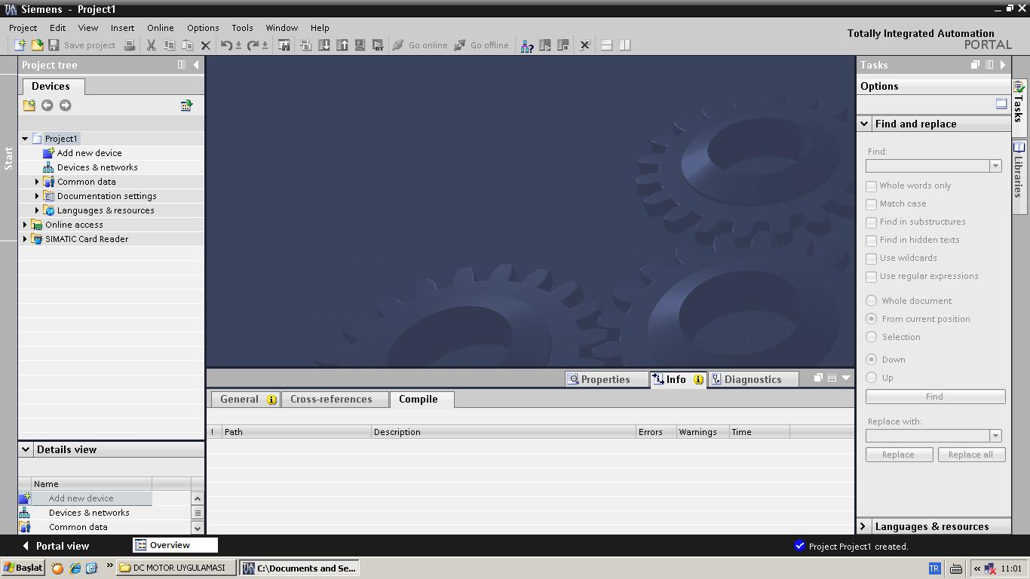

“Add new device” çift tıklanır.

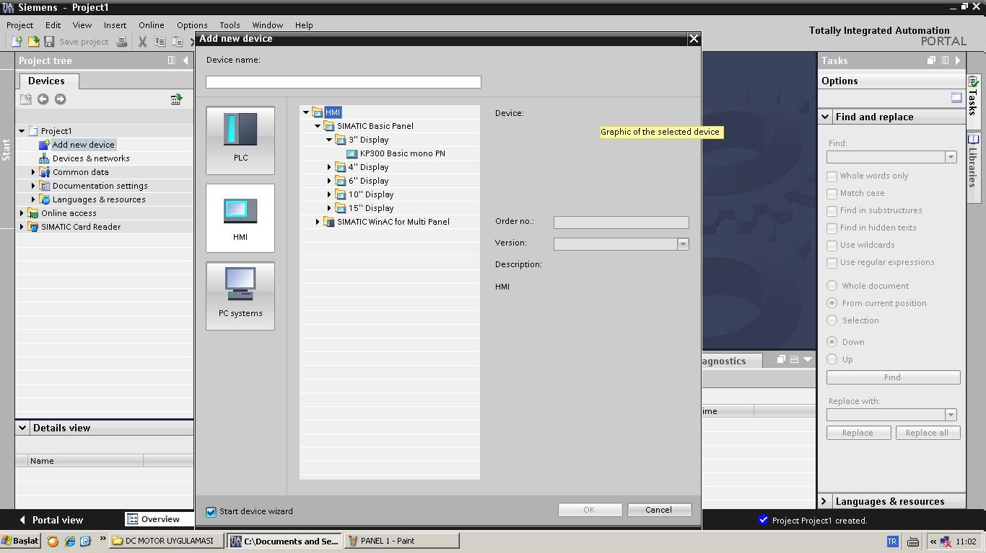

Buradan kullanılacak olan operatör paneli seçilir.

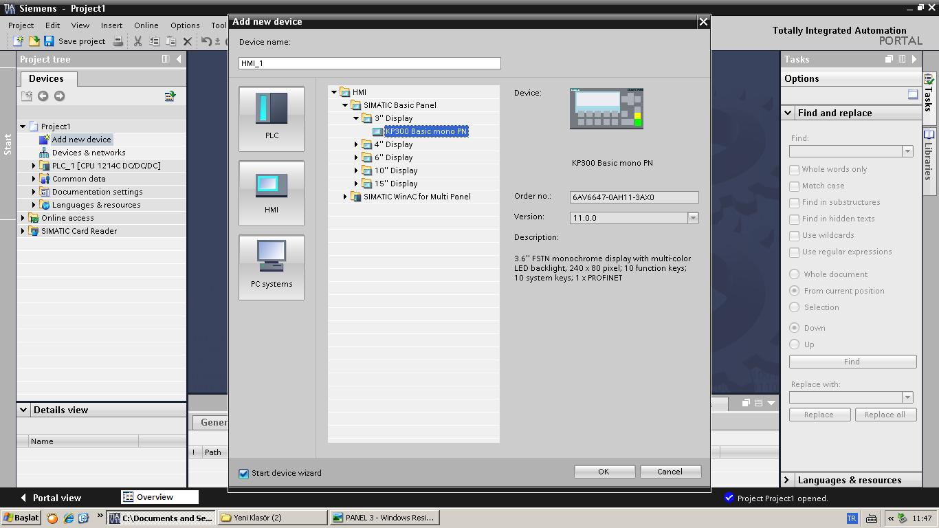

Operatör paneli seçildikten sonra “OK” tuşuna basılır..

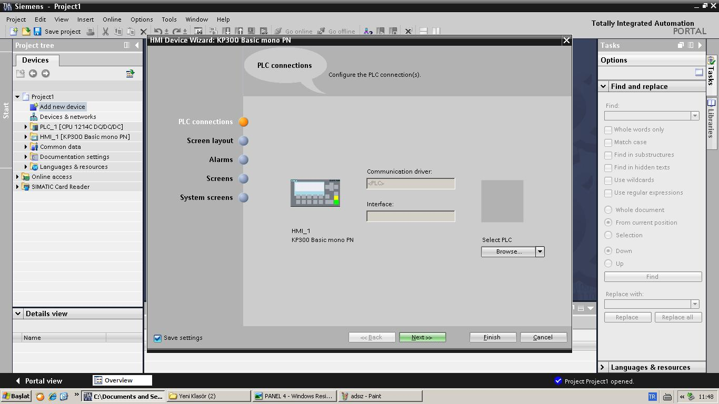

“OK” tuşuna basıldıktan sonra “HMI” Wizard ekranı açılır.PLC Connection penceresinde,PLC ve HMI Panel arasında iletişimi sağlamak için “No PLC Selected” bölümünden PLC seçimi yapılır.

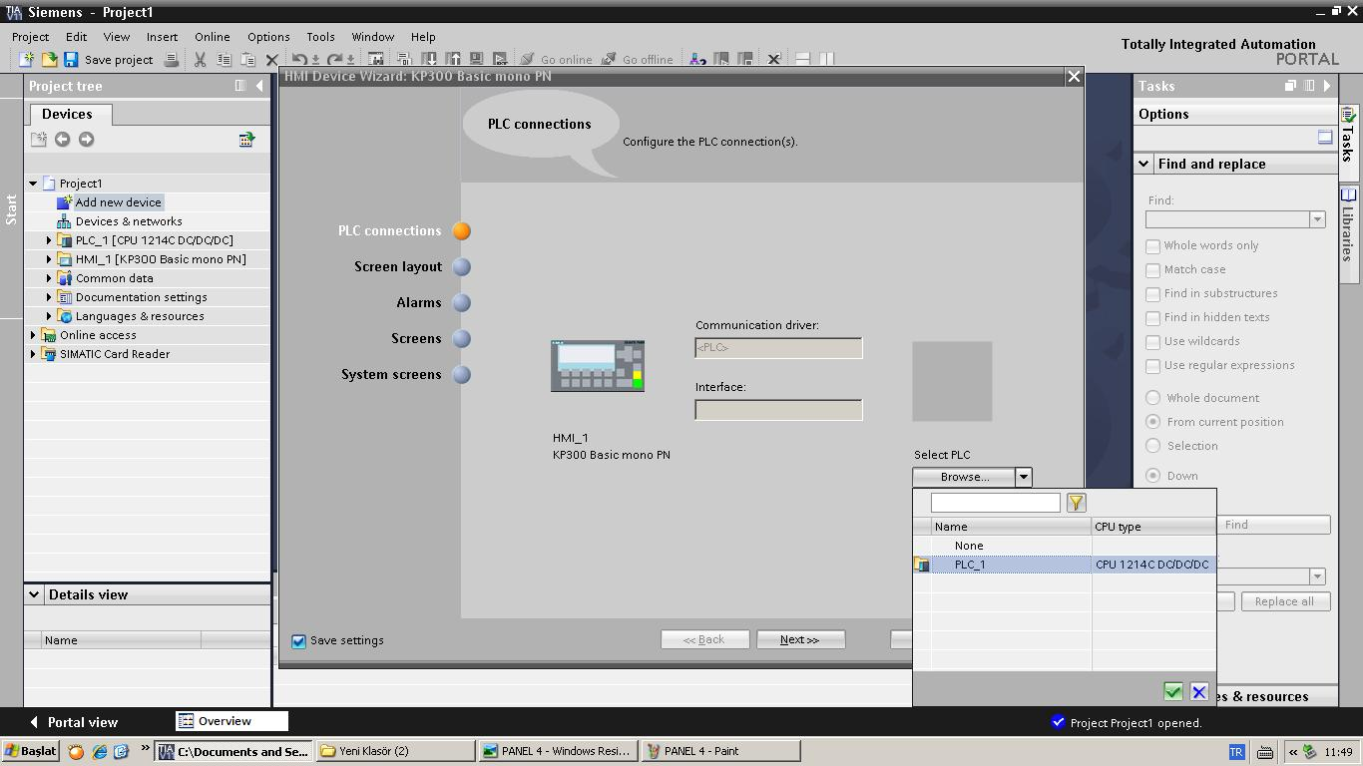

“No PLC Selected” bölümünden PLC seçimi yapılır ve “OK” tuşuna basılır.

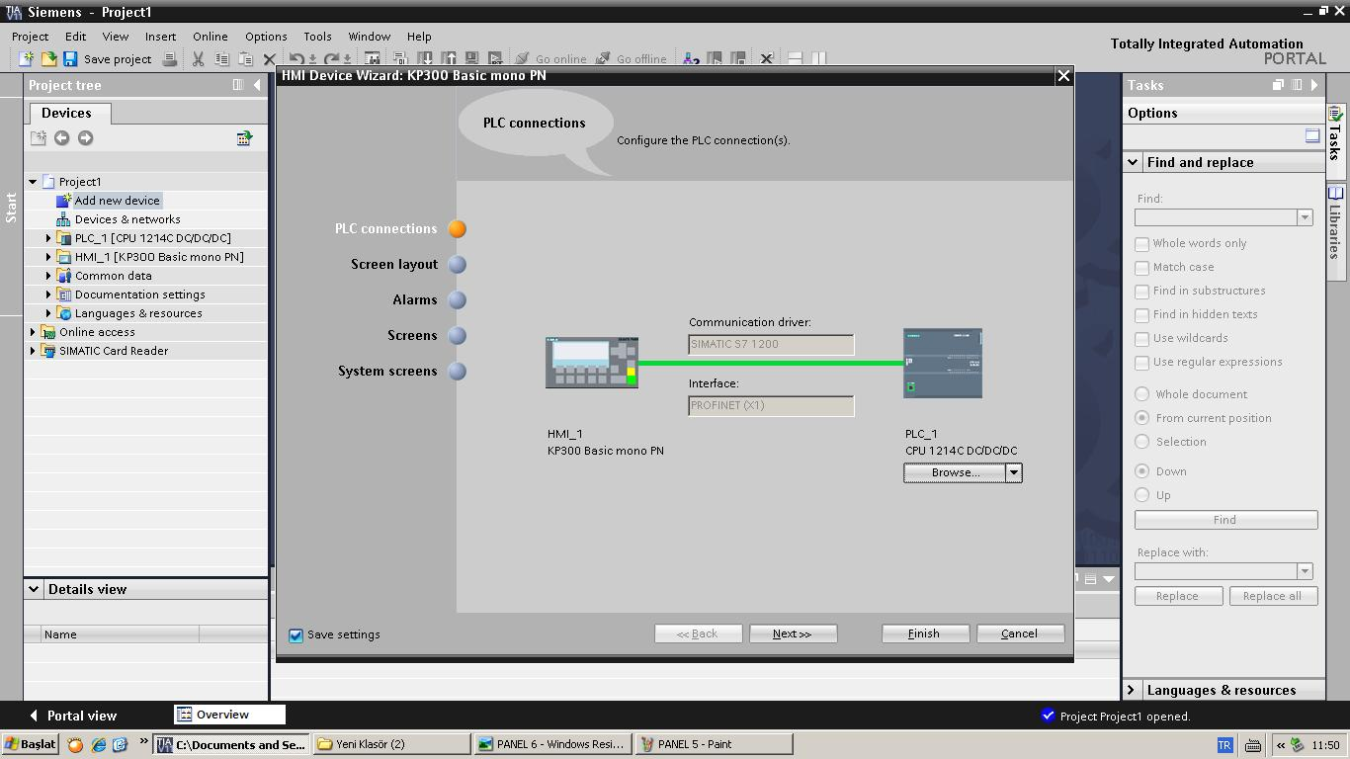

PLC seçimi yapıldıktan sonra panel ile PLC arasındaki bağlantı sağlanmış olur.Daha sonra Finish butonu tıklanır.

Panel programı bu alana yazılır.

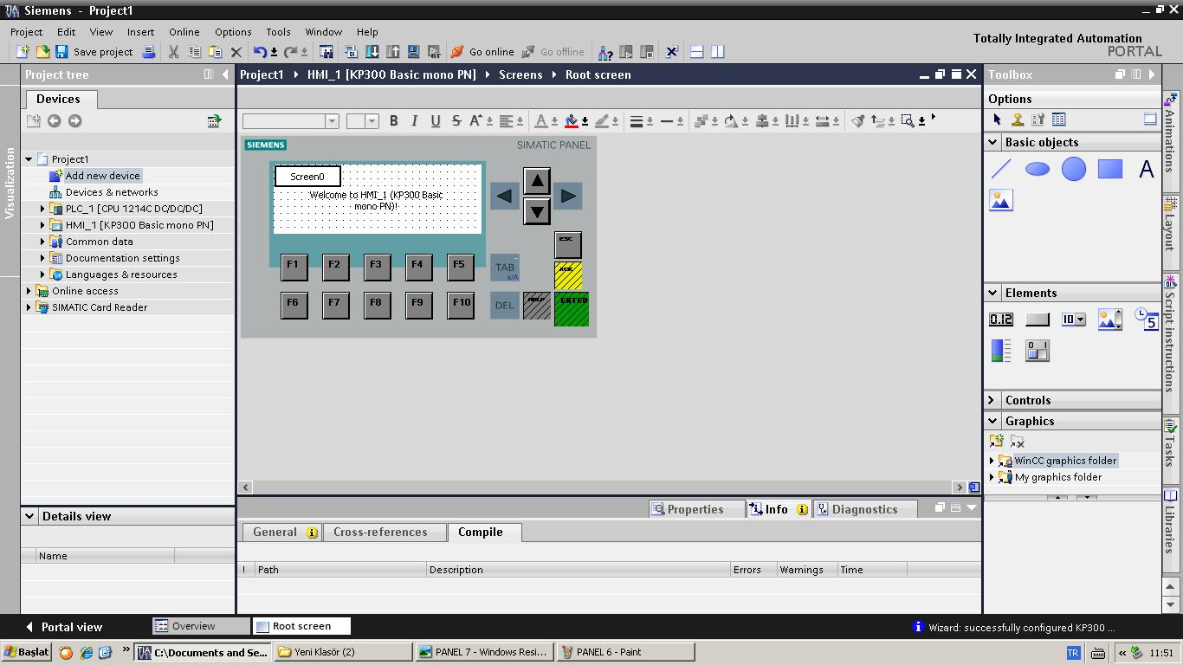

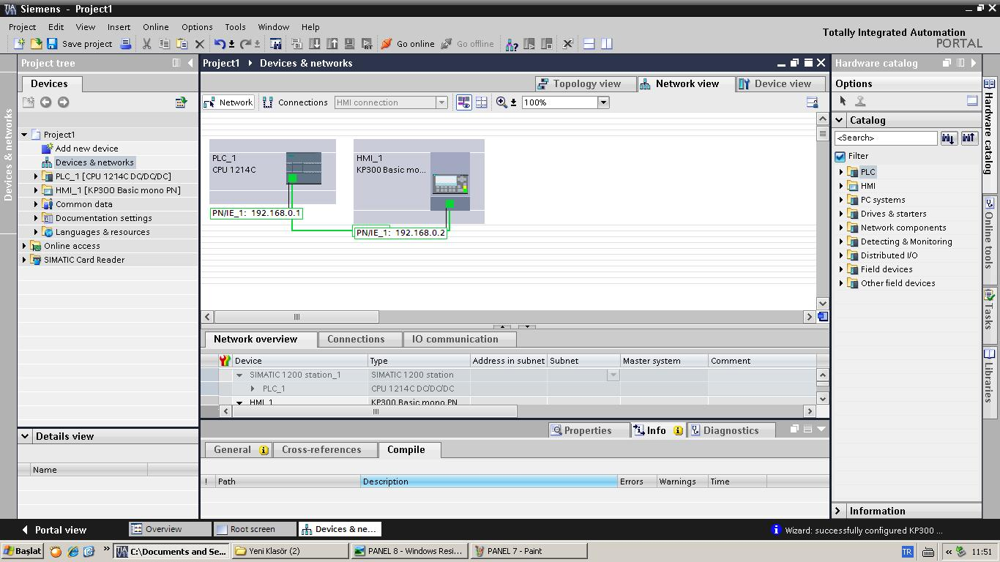

“Device &Networks”çift tıklandığında bu ekran çıkar ve PLC ile Panelin bağlantısı görülür.

|  |  |
| --- | --- |
| **M- PLC MODÜL UYGULAMALARI**  **1 - PLC 06 M4 MODÜLÜNE AİT UYGULAMA:**  **ASENKRON MOTORUN İLERİ ve GERİ YÖNDE ÇALIŞTIRILMASI**  Üç fazlı bir asenkron motor "S1" butonu ile ileri yönde "S2" butonu ile geri yönde çalıştırılacaktır. "S0" butonuna basılınca da duracaktır. Bir yönde çalışırken motor durdurulmadan diğer yönde çalışmayacaktır. Ayrıca motor "F2" aşırı akım rölesi ile korunacaktır.  **PLC 06 M4 MODÜLÜ**   |  | | --- | | C:\Documents and Settings\atelye\Desktop\plc06-m4.JPG | |

**PROGRAMIN YAZILIMI:**

**LADDER DİYAGRAMI**

|  |  |  |  |  |  |  |  |  |  |  |  |  |  |  |  |  |  |  |  |  |  |  |
| --- | --- | --- | --- | --- | --- | --- | --- | --- | --- | --- | --- | --- | --- | --- | --- | --- | --- | --- | --- | --- | --- | --- |
| **TEKNOLOJİ ŞEMASI:**   |  | | --- | |  |   **ATAMA LİSTESİ:**   |  |  |  | | --- | --- | --- | | TAG | ADRES | AÇIKLAMA | | STOP BUTONU(S0) | I 0.0 | STOP BUTONU (NK) | | ILERI BUTONU(S1) | I 0.1 | İLERİ ÇALIŞTIRMA BUTONU (NA) | | GERI BUTONU(S2) | I 0.2 | GERİ ÇALIŞTIRMA BUTONU (NA) | | ASIRI AKIM(F2) | I 0.3 | AŞIRI AKIM RÖLESİ (NK) | | ILERI YON(K1) | Q 0.3 | İLERİ YÖN RÖLESİ | | GERI YON(K2) | Q 0.4 | GERİ YÖN RÖLESİ |   **NOT: Bu uygulama yapılırken, PLC üzerindeki Q0.3 ve Q0.4 röle çıkışlarının NO kontakları +24V’a bağlanmalıdır.**  **PLC 06 üzerindeki, PLC I/Q konnektörü (25 pin ) ile PLC M4 modülünü haberleşme kablosu ile birleştiriniz.** |

**PROGRAMIN YAZILIMI:**

**LADDER DİYAGRAMI**

|  |
| --- |
| C:\Documents and Settings\atelye\Desktop\PAINT\A MOTOR 1 1.JPG  C:\Documents and Settings\atelye\Desktop\PAINT\A MOTOR 1 2.JPG |

|  |  |  |  |  |  |  |  |  |  |  |  |  |  |  |  |  |  |  |  |  |  |  |
| --- | --- | --- | --- | --- | --- | --- | --- | --- | --- | --- | --- | --- | --- | --- | --- | --- | --- | --- | --- | --- | --- | --- |
| **2 - PLC 06 M4 MODÜLÜNE AİT UYGULAMA:**  **ASENKRON MOTORUN YILDIZ ÜÇGEN YOL VERİLMESİ**  Üç fazlı bir asenkron motor otomatik yıldız üçgen yol verilecektir.S1 butonuna basılınca motor yıldız yol alacak, 10 saniye sonra otomatik olarak üçgen çalışacaktır.S2 butonuna basılınca motor duracaktır. Ayrıca motor aşırı akım rölesi ile korunacaktır.  **TEKNOLOJİ ŞEMASI:**   |  | | --- | |  |   **ATAMA LİSTESİ:**   |  |  |  | | --- | --- | --- | | TAG | ADRES | AÇIKLAMA | | START(S1) | I0.0 | START NORMALDE AÇIK (NA) | | STOP(S2) | I0.1 | STOP NORMALDE KAPALI (NK) | | ASIRI AKIM | I0.2 | AŞIRI AKIM RÖLESİ NORMALDE KAPALI (NK) | | SEBEKE KONTAKTORU(K1) | Q0.3 | ŞEBEKE KONTAKTÖRÜ | | YILDIZ KONTAKTORU(K3) | Q0.4 | YILDIZ KONTAKTÖRÜ | | UCGEN KONTAKTORU(K2) | Q0.5 | ÜÇGEN KONTAKTÖRÜ |   **NOT: Bu uygulama yapılırken, PLC üzerindeki Q0.3,Q0.4 ve Q0.5 röle çıkışlarının NO kontakları +24V’a bağlanmalıdır.**  **PLC 06 üzerindeki, PLC I/Q konnektörü (25 pin ) ile PLC M4 modülünü haberleşme kablosu ile birleştiriniz.** |

**PROGRAMIN YAZILIMI:**

**LADDER DİYAGRAMI**

|  |
| --- |
| C:\Documents and Settings\atelye\Desktop\PAINT\A MOTOR 2 1.JPG  C:\Documents and Settings\atelye\Desktop\PAINT\A MOTOR 2 2.JPG  C:\Documents and Settings\atelye\Desktop\PAINT\A MOTOR 2 3.JPG |

**PROGRAMIN YAZILIMI:**

**LADDER DİYAGRAMI**

|  |
| --- |
| C:\Documents and Settings\atelye\Desktop\PAINT\A MOTOR 2 4.JPG |

|  |  |
| --- | --- |
| **3 - PLC 06 M1 MODÜLÜNE AİT UYGULAMA:**  **TRAFİK LAMBASI UYGULAMASI**  Tasarımı yapılacak sinyalizasyon sisteminde iki adet yolun birleşmiş olduğu bir kavşak bulunmaktadır. Bu yollardan bir tanesinin trafik akışı diğerine göre biraz daha yoğundur. Bu nedenle trafik yoğunluğu fazla olan yoldaki yeşil ışığın süresi diğerinden biraz daha uzundur.  **PLC 06 M1 MODÜLÜ**   |  | | --- | |  |   Şekilde ok işareti ile gösterilen A yolunda trafik yoğunluğu fazla, B yolu olarak ifade etmiş olduğumuz yolda trafik yoğunluğu azdır. Buna göre süreler aşağıdaki gibi olacaktır.  **Yol Kırmızı Sarı Yeşil**  A 30 saniye 3 saniye 45 saniye  B 45 saniye 3 saniye 30 saniye  A yolu yaya 48 saniye -------- 30 saniye  B yolu yaya 33 saniye -------- 45 saniye  Bu sürelere ek olarak herhangi bir bakım işlemi yapılacağı zaman, yukarıdaki süreler iptal olmakta, sarı ışığın 0,5 saniye aralıklarla yanıp sönmesi gerekmektedir. |

|  |
| --- |
| **Program Adımlarını Belirlemek İçin Sistemin Akış Şemasını Çıkarmak**  Sistemin akış şeması aşağıda çıkarılmıştır. Akış şemasında gösterilen adımlar PLC çalışma mantığının gereği olarak sürekli olarak tekrarlanmaktadır.PLC içerisine yüklenen programdaki komutlar tek tek işlenir. Bu şekilde bir çevrim yerine getirilmiş olur. Çevrim PLC çalıştığı sürece sürekli olarak tekrarlanır.    **PLC kontrolü kavşak akış diyagramı**  **Güvenli Çalışma İçin Güvenlik Önlemlerini Tespit Etmek**  Kavşak kontrolü işleminde güvenlik tedbirlerinden biri sarı ışıkla sağlanmıştır.Sarı ışık sayesinde kavşakların birinin yolunun kesilip diğerinin yolu açıldığı sırada 3 saniyelik boşluk sağlanmıştır. Bu şekilde yeşil ışık kırmızı ışığa geçerken hızla geçmekte ve güvenli bir şekilde duramayacak araçlar için gerekli zaman sağlanmış olmaktadır. Aynı durum yayalar için de geçerlidir.  Ek güvenlik tedbiri olarak sisteme yapılacak bir bakım sırasında, sarı ışığın aralıklarla yanıp sönmesi sağlanmıştır. Bu şekilde bakım sırasında sürücülerin ışıktan bağımsız ve dikkatli bir şekilde geçmeleri için işaret verilmiştir. Bu uygulamada acil stop işlemi yerine sarı ışığın yanıp sönmesi tercih edilmiştir. |

|  |  |  |  |  |  |  |  |  |  |  |  |  |  |  |  |  |  |  |  |  |  |
| --- | --- | --- | --- | --- | --- | --- | --- | --- | --- | --- | --- | --- | --- | --- | --- | --- | --- | --- | --- | --- | --- |
| **Çalışma İçin Gerekli Malzemeleri Seçmek**  Çalışma için gerekli malzemeleri aşağıdaki gibi sıralayabiliriz.   * Başlatma butonu * Durdurma butonu * Sarı ışığın yanıp sönmesi için anahtar * Trafik lambalarının çekeceği akıma uygun röle veya kontaktör * Trafik lambaları * PLC programlama yazılımı * Bilgisayar * Programlama kablosu * Giriş ve çıkış sayısı yeterli bir PLC cihazı   Giriş ve çıkış sayısının tespiti için aşağıdaki tablo kullanılabilir. Burada dikkat edilirse iki kavşak içinde sarı, kırmızı ve yeşil ışıklar olmasına rağmen bunlar için birer çıkış kullanılmıştır. Bunun nedeni bir kavşakta kırmızı yanarken aynı anda diğer tarafta yeşil yanmaktadır. Dolayısıyla Q0.0 çıkışına bir yolun kırmızı ışığı bağlanırken diğer yolun yeşil ışığı bağlanacaktır. Yaya geçişleri içinde aynı yöntem kullanılacaktır. Bu şekilde PLC’nin çıkış sayısından tasarruf sağlanacaktır.    Unutulmamalıdır ki PLC’nin giriş veya çıkış sayısının artması PLC maliyetini etkileyen faktörlerden biridir. Tüm bu anlatılanların ışığında aşağıdaki tabloyu düzenleyebiliriz.  Buna göre 3 girişli 3 çıkışlı bir PLC bizim için yeterli olacaktır. Ancak tam bizim kullanacağımız giriş ve çıkış sayısında PLC bulunmayacağı için buna yakın özellikte bir PLC seçmeliyiz. Giriş çıkış sayısı belirttiğimiz rakamın üstünde olabilir. Ancak altında olamaz.  **ATAMA LİSTESİ:**   |  |  |  | | --- | --- | --- | | TAG | ADRES | AÇIKLAMA | | BASLATMA | I0.0 | BAŞLATMA | | DURDURMA | I0.1 | DURDURMA | | SARI ISIK ANAHTARI | I0.2 | SARI IŞIK ANAHTARI | | KIRMIZI LAMBA | Q0.0 | KIRMIZI LAMBA | | SARI LAMBA | Q0.1 | SARI LAMBA | | YESIL LAMBA | Q0.2 | YEŞİL LAMBA |   **NOT: Bu uygulama yapılırken, PLC üzerindeki Q0.0,Q0.1 ve Q0.2 röle çıkışlarının NO kontakları +24V’a bağlanmalıdır.**  **PLC 06 üzerindeki, PLC I/Q konnektörü (25 pin ) ile PLC M1 modülünü haberleşme kablosu ile birleştiriniz.** |

**PROGRAMIN YAZILIMI:**

**LADDER DİYAGRAMI**

|  |
| --- |
| C:\Documents and Settings\atelye\Desktop\Yeni Klasör (2)\DENEY2 1.JPG  C:\Documents and Settings\atelye\Desktop\Yeni Klasör (2)\DENEY2 2.JPGC:\Documents and Settings\atelye\Desktop\Yeni Klasör (2)\DENEY2 3.JPGC:\Documents and Settings\atelye\Desktop\Yeni Klasör (2)\DENEY2 4.JPG |

|  |
| --- |
| C:\Documents and Settings\atelye\Desktop\Yeni Klasör (2)\DENEY2 5.JPG |

|  |  |
| --- | --- |
| **4 - PLC 06 M1 MODÜLÜNE AİT UYGULAMA:**  **SEVİYE UYGULAMASI**  Bir depo S1 seviyesinde boş, S2 seviyesinde doludur. Depo dolduğunda P1 çalışarak depoyu boşaltacak, boşaldığında kendiliğinden duracaktır. Boşaltma sırasında P1 arızalanırsa P2 otomatik devreye girerek boşaltmaya devam edecek, pompaların arızalanması sinyal lambası ile iki pompanın da arızalanması ise sesli alarm ile ikaz edilecektir. Pompalardaki arızalar çeşitli şekillerde gerçekleşebilir.Buradaki uygulamamızda motorun aşırı akımdan dolayı arızalandığını kabul edeceğiz.  **PLC 06 M1 MODÜLÜ**   |  | | --- | |  | |

|  |  |
| --- | --- |
| **Program Adımlarını Belirlemek İçin Sistemin Akış Şemasını Çıkarmak**  Bir önceki uygulamamızda belirtmiş olduğumuz gibi bir problemin çözümünü gerçekleştirebilmek için problemi doğru bir şekilde tanımlamamız gerekir.Bu tanımlama işleminde sistemin akış şeması oldukça yararlı olmaktadır.   |  | | --- | |  |   **Güvenli Çalışma İçin Güvenlik Önlemlerini Tespit Etmek**  Tasarlamış olduğumuz ünitede güvenliği sağlamak için çift pompa kullanılmıştır. Ayrıca pompalar arızalandığı anda sesli ve ışıklı uyarı verilmesi sağlanmıştır. Bunlara ek olarak sisteme acil stop butonu eklenmelidir. Ayrıca gerektiğinde pompaları seviye sensörlerinden bağımsız olarak çalıştırabilecek bir anahtar konulması yerinde olur.  **Çalışma İçin Gerekli Malzemeleri Seçmek**  Ünitede kullanacağımız malzemeleri aşağıdaki gibi sıralayabiliriz:   * Başlatma butonu * Acil stop butonu * Acil çalıştırma butonu * Alt ve üst seviye sensörleri * Işıklı ikaz için sinyal lambası * Sesli ikaz için korna veya benzeri ses düzeneği |

|  |  |  |  |  |  |  |  |  |  |  |  |  |  |  |  |  |  |  |  |  |  |  |  |  |  |  |  |  |  |  |  |  |  |
| --- | --- | --- | --- | --- | --- | --- | --- | --- | --- | --- | --- | --- | --- | --- | --- | --- | --- | --- | --- | --- | --- | --- | --- | --- | --- | --- | --- | --- | --- | --- | --- | --- | --- |
| **ATAMA LİSTESİ:**   |  |  |  | | --- | --- | --- | | TAG | ADRES | AÇIKLAMA | | BASLATMA | I0.0 | BAŞLATMA | | DURDURMA | I0.1 | DURDURMA | | ALT SEVIYE SENSORU (S1) | I0.3 | ALT SEVİYE SENSÖRÜ (S1) | | UST SEVIYE SENSORU (S2) | I0.4 | ÜST SEVİYE SENSÖRÜ (S2) | | P1 ARIZA (S3) | I0.5 | P1 ARIZA (S3) | | P2 ARIZA (S4) | I0.6 | P2 ARIZA (S4) | | IKAZ LAMBASI | Q0.3 | İKAZ LAMBASI | | SESLI IKAZ | Q0.4 | SESLİ İKAZ | | POMPA 1(P1) | Q0.5 | POMPA 1(P1) | | POMPA 2(P2) | Q0.6 | POMPA 2(P2) |   **NOT: Bu uygulama yapılırken, PLC üzerindeki Q0.3,Q0.4,Q0.5 ve Q0.6 röle çıkışlarının NO kontakları +24V’a bağlanmalıdır.**  **PLC 06 üzerindeki, PLC I/Q konnektörü (25 pin ) ile PLC M1 modülünü haberleşme kablosu ile birleştiriniz.**  **PROGRAMIN YAZILIMI:**  **LADDER DİYAGRAMI**  C:\Documents and Settings\atelye\Desktop\Yeni Klasör (2)\DENEY3 1.JPG |

|  |
| --- |
| C:\Documents and Settings\atelye\Desktop\Yeni Klasör (2)\DENEY3 2.JPG  C:\Documents and Settings\atelye\Desktop\Yeni Klasör (2)\DENEY3 2.JPG  C:\Documents and Settings\atelye\Desktop\Yeni Klasör (2)\DENEY3 3.JPG  C:\Documents and Settings\atelye\Desktop\Yeni Klasör (2)\DENEY3 4.JPG |

|  |  |
| --- | --- |
| **5 - PLC 06 M2 MODÜLÜNE AİT UYGULAMA:**  **ÇİFT YÖNLÜ SENSÖR UYGULAMASI**  Bu uygulamada çevremizde sık karşılaşabileceğimiz bir sistemin uygulaması yapılacaktır. Özellikle büyük alışveriş merkezlerinde bu tür kapılar bulunur. Her iki yönde de bulunan sensör ile yaklaşan kişi veya nesneyi algılayarak kapının otomatik olarak açılması sağlanır. Kapı ayarlanan süre sonunda kendiliğinden kapanır. Kapının arasında sıkışmayı engelleyecek tedbirler de alınmalıdır.  **PLC 06 M2 MODÜLÜ**   |  | | --- | |  |   **Program Adımlarını Belirlemek İçin Sistemin Akış Şemasını Çıkarmak**  Problemin çözümüne geçmeden önce sistemin akış diyagramı ile problemin tanımlanması yerinde olacaktır. Akış diyagramı ile sistemin çalışması daha kolay bir şekilde gözlenebilir. Ayrıca kullanılacak giriş çıkış sayısı da gözlenebilir. |

|  |  |
| --- | --- |
| **OTOMATİK KAPI AKIŞ DİYAGRAMI.**   |  | | --- | |  |   **Akış diyagramına göre aşağıdaki sonuçlar çıkarılabilir:**   * Sistemin çalışması bir başlama butonu ile kontrol edilmektedir. * Kapının açılması için kapının her iki yönünde de bulunan sensörlerden birinden işaret gelmesi gerekmektedir. * Kapının açılması için sinyal geldiğinde kapı son noktaya kadar açılacaktır. Kapının son noktaya gelmesi bir sensör tarafından algılanacaktır. * Kapı açıldıktan sonra giriş için 10 saniye açık bir biçimde bekleyecektir. Kapının her iki yönünde de bulunan sensörlerden birinden işaret gelmezse kapı kendiliğinden kapanacaktır. * Kapının kapanması sırasında eğer her iki yönde de bulunan sensörlerden birinden işaret gelirse kapı derhal geri açılacaktır. * Durdurma butonuna basıldığı anda kapı olduğu yerde kalacaktır. |

|  |  |  |  |  |  |  |  |  |  |  |  |  |  |  |  |  |  |  |  |  |  |  |  |  |
| --- | --- | --- | --- | --- | --- | --- | --- | --- | --- | --- | --- | --- | --- | --- | --- | --- | --- | --- | --- | --- | --- | --- | --- | --- |
| **Güvenli Çalışma İçin Güvenlik Önlemlerini Tespit Etmek**  Bir ünitenin kontrolünde sistemin doğru çalışması kadar güvenli bir şekilde çalışması da önemlidir. Oluşabilecek güvenlik problemlerini tespit etmek ve devreyi buna göre tasarlamak gerekmektedir.  Sistemdeki en önemli güvenlik problemi arada bir kişi ve nesnenin sıkışmasıdır. Bunu  tespit edecek bir sensöre ihtiyacımız olacaktır. Arada bir nesne algılandığı anda kapı ya geri gidecek veya olduğu yerde kalacaktır. Kapının geri gitmesi isteniyorsa sensör kapının her iki  tarafındaki sensöre paralel , eğer olduğu yerde kalması isteniyorsa stop butonuna paralel olarak bağlanır.  Eğer arada sıkışmanın dışında beklenmedik bir problemle karşılaşılırsa acil stop butonu ile sisteme müdahale edilebilmelidir. Böyle bir durumda kapının olduğu yerde kalması tercih edilir. Ek olarak kapının mekanik sistemden ayrılarak kapının elle açıp kapamaya uygun hâle gelmesi istenebilir.  **Çalışma İçin Gerekli Malzemeleri Seçmek**  Şu ana kadar bahsedilen çalışma diyagramı ve güvenlik tedbirleri göz önüne alınarak gerekli malzemeler ortaya çıkmıştır. Bunları şu şekilde sıralayabiliriz:   * Başlatma butonu * Durdurma butonu * Kapının her iki yönünede de yerleştirmek için 2 adet sensör * Kapının açma yönünde son konuma geldiğini algılayan sensör * Kapının kapama yönünde son konuma geldiğini algılayan sensör * Kapıyı hareket ettirmek için motor * Arada bir nesnenin varlığını kontrol eden bir sensör * Acil stop butonu * Sistemi kontrol edecek bir PLC ve programlama yazılımı * Programlama ve sistemin çalışmasını gözlemlemek için bir bilgisayar   **ATAMA LİSTESİ:**   |  |  |  | | --- | --- | --- | | TAG | ADRES | AÇIKLAMA | | BASLATMA | I0.0 | BAŞLATMA | | DURDURMA VE ACIL STOP | I0.3 | DURDURMA VE ACİL STOP | | KAPI ACIK SENSORU(S2) | I0.4 | KAPI AÇIK SENSÖRÜ(S2) | | KAPI KAPALI SESORU(S3) | I0.5 | KAPI KAPALI SESÖRÜ(S3) | | KAPI USTU SENSORU(S1) | I0.6 | KAPI ÜSTÜ SENSÖRÜ(S1) | | KAPI ACMA YONU | Q0.0 | KAPI AÇMA YÖNÜ | | KAPI KAPAMA YONU | Q0.1 | KAPI KAPAMA YÖNÜ |   **NOT: Bu uygulama yapılırken, PLC üzerindeki Q0.0 ve Q0.1 röle çıkışlarının NO kontakları (set üzerinde bulunan 24V) + uca, NC kontakları da – uca bağlanmalıdır.**  **PLC 06 üzerindeki, PLC I/Q konnektörü (25 pin ) ile PLC M2 modülünü haberleşme kablosu ile birleştiriniz.** |

|  |
| --- |
| **PROGRAMIN YAZILIMI:**  **LADDER DİYAGRAMI**  C:\Documents and Settings\atelye\Desktop\Yeni Klasör (2)\DENEY4 1.JPG  C:\Documents and Settings\atelye\Desktop\Yeni Klasör (2)\DENEY4 2.JPG |

|  |
| --- |
| C:\Documents and Settings\atelye\Desktop\Yeni Klasör (2)\DENEY4 2.JPG  C:\Documents and Settings\atelye\Desktop\Yeni Klasör (2)\DENEY4 3.JPG |

|  |  |
| --- | --- |
| **6 – PLC 06 M2 MODÜLÜNE AİT UYGULAMA:**  **BASINÇ UYGULAMASI**  Sabiha Gökçen havaalanında bulunan ısıtma merkezindeki bir kazan şu şekilde çalışmaktadır. Bu kazan havaalanındaki pasaport kontrol biriminin kaloriferini beslemektedir. Kazan içerisindeki su ısıtıcılarla kaynatılarak su buharı elde edilmektedir. Kazan basıncımızın değerini öğrenmek için 24 V gerilimle çalışan basınç dönüştürücü kullanılmaktadır. Basınç dönüştürücümüzün algılayabileceği basınç alanı 0-200 kPA olup bu değerle orantılı olarak 0 - 10 V çıkış gerilimi vermektedir.  **PLC06 M2 MODÜLÜ**   |  | | --- | | Deneyimizde basınç sensörü yerine bir adet potansiyometre kullanılmıştır.  0-10 Volt ayarlı gerilim vermektedir. |   Kazan basıncı 100 kPA’nın altına inince ısıtıcıların devreye girmesi ve 175 kPA’lık basınç değerinin üstüne çıkınca ısıtıcıların devre dışı kalması, 190 kPA olduğunda da alarm vermesi istenmektedir. Ayrıca sıvı seviye anahtarından gelen sinyallere göre pompa kazana su bassın. Bu uygulamamızı PLC ile tasarlayalım. |

|  |  |
| --- | --- |
| |  | | --- | | **Basınç dönüştürücünün,basınç değerine göre verdiği gerilimi ve sayısal karşılığının bulunması gerekir.**  **Sayısal Karşılıklar**  10 V için 28200 ise 10 V için 28200 ise  5 V için X 8.75 V için X  X= 5*28200/10 X= 8.75*28200/10  X= 14100 (100 kPA) X= 24675 (175 kPA)    10 V için 28200  9.5 V için X  X= 9.5*28200/10  X= 26790 (190 kPA)    **0 kPA ...............100 kPA................175 kPA.............190 kPA.........200 kPA**    0 V 5 V 8.75 V 9.5 V 10 V    0 14100 24675 26790 28200  kPA:kilo pascal |       **Basınç sensörü Örnek bir basınç dönüştürücü**   * 0..50 bardan 0…2000bar' a kadar ölçüm aralığı * 3,3 mv/V çıkış değeri * 0 (4) ... 20 mA ve 0 ... 10 V opsiyonelçıkış değeri * Çıkış sinyalinin %80'ini destekleyen kalibrasyon resistörü * Tüm resistansstraingauge amplifikatörlerle ve displayler ile kullanım için * Opsiyonel mercury-free tip CrNi çelikten yapılmış dış kaplama |

|  |  |  |  |  |  |  |  |  |  |  |  |  |  |  |  |  |  |  |  |  |  |
| --- | --- | --- | --- | --- | --- | --- | --- | --- | --- | --- | --- | --- | --- | --- | --- | --- | --- | --- | --- | --- | --- |
| **ATAMA LİSTESİ:**   |  |  |  | | --- | --- | --- | | TAG | ADRES | AÇIKLAMA | | DEPO BOS SINYALI | I0.0 | DEPO BOŞ SİNYALİ | | DEPO DOLU SINYALI | I0.1 | DEPO DOLU SİNYALİ | | ANALOG GIRIS 1 (AI1) | IW64 | ANALOG GİRİŞ 1 (AI1) | | ISITICI (Q2) | Q0.2 | ISITICI (Q2) | | ALARM (Q1) | Q0.3 | ALARM (Q1) | | POMPA MOTORU(Q3 | Q0.4 | POMPA MOTORU(Q3 |   **NOT: Bu uygulama yapılırken, PLC üzerindeki Q0.2,Q0.3 ve Q0.4 röle çıkışlarının NO kontaklarına +24V verilmelidir.**  **PLC 06 üzerindeki, PLC I/Q konnektörü (25 pin ) ile PLC M2 modülünü haberleşme kablosu ile birleştiriniz.**  **PROGRAMIN YAZILIMI:**  **LADDER DİYAGRAMI**  C:\Documents and Settings\atelye\Desktop\Yeni Klasör (2)\DENEY5 1.JPG |

|  |
| --- |
| C:\Documents and Settings\atelye\Desktop\Yeni Klasör (2)\DENEY5 2.JPG  C:\Documents and Settings\atelye\Desktop\Yeni Klasör (2)\DENEY5 3.JPG  **OPERATÖR PANEL PROGRAMININ GÖRÜNÜŞÜ**  C:\Documents and Settings\atelye\Desktop\Yeni Klasör (2)\DENEY5 4.JPG |

|  |  |  |
| --- | --- | --- |
| **7 -PLC 06 M1 MODÜLÜNE AİT UYGULAMA:**  **ISI KONTROL UYGULAMASI**  Özel bir fırın sisteminde, fırın ısısının değeri 30 C0 ise ısıtıcı devreye girecek, 50 C0‘de devreden çıkacaktır.70 C0’de ise soğutucu sistemi devreye girecek, 60 C0’de duracaktır.Sistemimizde 0 C0 – 100 C0 arası çalışan yarı iletken ısı sensörü kullanılacaktır.  **PLC 06 - M1 MODÜLÜ**   |  | | --- | |  |  |  | | --- | | **Bu devrenin uygulanması için analog giriş gerekmektedir.**  **0 V………….…2.5 V……..…………5 V……..…………7.5 V………..………10 V**  **0 7050 14100 21150 28200**  **0 C0 25 C0 50 C0 75 C0 100 C0**  **Sayısal Karşılıklar:**  100 C0 için 28200 100 C0 için 28200  30 C0 için X 50 C0 için X  X=30*28200/100 X=50*28200/100  X=8460 (30 C0) X=14100 (50 C0)  100 C0 için 28200 100 C0 için 28200  60 C0 için X 70 C0 için X  X=60*28200/100 X=70*28200/100    X=16920 (60 C0) X=19740 (70 C0) | |

|  |  |  |  |  |  |  |  |  |  |  |  |  |
| --- | --- | --- | --- | --- | --- | --- | --- | --- | --- | --- | --- | --- |
| **ATAMA LİSTESİ:**   |  |  |  | | --- | --- | --- | | TAG | ADRES | AÇIKLAMA | | ANALOG GİRİŞ 1 | IW64 | 1. ANALOG GİRİŞ | | ISITICI | Q 1.0 | ISITICI | | SOGUTUCU | Q 1.1 | SOĞUTUCU |   **NOT: PLC 06 üzerindeki, PLC I/Q konnektörü (25 pin ) ile PLC M2 modülünü haberleşme kablosu ile birleştiriniz.**  **OPERATÖR PANEL PROGRAMININ GÖRÜNÜŞÜ**  C:\Documents and Settings\atelye\Desktop\Yeni Klasör (2)\DENEY1 5.JPG |

|  |
| --- |
| **PROGRAMIN YAZILIMI:**  **LADDER DİYAGRAMI**  C:\Documents and Settings\atelye\Desktop\Yeni Klasör (2)\DENEY1 1.bmpDENEY1 2C:\Documents and Settings\atelye\Desktop\Yeni Klasör (2)\DENEY1 3.bmpC:\Documents and Settings\atelye\Desktop\Yeni Klasör (2)\DENEY1 4.bmp |

|  |
| --- |
| **8 -PLC 06 M3 MODÜLÜNE AİT UYGULAMA:**  **ASENKRON MOTOR HIZ KONTROL UYGULAMASI**  Bir gıda fabrikasındaki konveyör bandı döndüren asenkron motorunun hız kontrolü şu şekilde yapılmak isteniyor. Başlatma butonuna basıldığında motor 25 sn süresince 10 Hz frekans ile dönecek. Sonra 30 sn boyunca 25 Hz frekansla dönecek. Bundan sonra 45 sn süresince 50 Hz ile hareket edecektir. 45 sn dolunca motor tekrar 10 Hz ile dönmeye devam edecektir. Herhangi bir anda durdurma butonuna basıldığında motor stop edecektir. Asenkron sürücünün start-stop için bir kontak girişi ve 0-10 V analog girişi mevcuttur.  NOT: Asenkron motor yıldız bağlanmalıdır.  **PLC 06 – M3 MODÜLÜ**  **C:\Documents and Settings\atelye\Desktop\PLC 06-M3.JPG** |

|  |  |  |  |  |  |  |  |  |  |  |  |  |  |  |  |
| --- | --- | --- | --- | --- | --- | --- | --- | --- | --- | --- | --- | --- | --- | --- | --- |
| **0 V……………..…2.5 V…………..……5 V…………..……7.5 V……..………..10 V**  **0 7050 14100 21150 28200**    **Sayısal karşılık:**  50 Hz için 28200 ise 50 Hz için 28200 ise  10 Hz için X 25 Hz için X    X=10*28200/50 X=25*28200/50  X=5640 (10 Hz) X=14100 (25 Hz)  50 Hz için 28200 ise  50 Hz için X    X=50*28200/50  X=28200 (50 Hz)  **ATAMA LİSTESİ:**   |  |  |  | | --- | --- | --- | | TAG | ADRES | AÇIKLAMA | | BASLATMA | I 0.0 | BASLATMA | | DURDURMA | I 0.1 | DURDURMA | | SURUCU START-STOP(DI1) | Q 0.1 | SURUCU START-STOP(DI1) | | ANALOG CIKIS(AI1) | QW80 | ANALOG CIKIS(AI1) |   **NOT: Bu uygulama yapılırken, PLC üzerindeki Q0.1 röle çıkışını NO kontaklarına +24V verilmelidir.**  **PLC 06 üzerindeki, PLC I/Q konnektörü (25 pin ) ile PLC M3 modülünü haberleşme kablosu ile birleştiriniz.** |

|  |
| --- |
| **PROGRAMIN YAZILIMI:**  **LADDER DİYAGRAMI** |

|  |
| --- |
|  |

|  |
| --- |
| **OPERATÖR PANEL PROGRAMININ GÖRÜNÜŞÜ**      **OPERATÖR PANELİNİN GÖRÜNÜŞÜ**  C:\Documents and Settings\atelye\Desktop\adsız.JPG |

|  |  |  |  |  |  |  |  |  |  |  |  |  |  |  |  |  |  |  |  |
| --- | --- | --- | --- | --- | --- | --- | --- | --- | --- | --- | --- | --- | --- | --- | --- | --- | --- | --- | --- |
| **9 -PLC 06 M3 MODÜLÜNE AİT UYGULAMA:**  **DC MOTORUN HIZ KONTROLÜ UYGULAMASI**  Bir üretim bandında, konveyör bandını döndüren DC motorun hız kontrolü şu şekilde yapılmak isteniyor. Başlatma butonuna basıldığında motor 15 sn süresince %50 hızla dönecek. Sonra 35 sn boyunca %70 hızla dönecek. Bundan sonra 40 sn süresince %100 hızla hareket edecektir. 40 sn dolunca motor yön değiştirip aynı hızla çalışmasına devam edecektir. Motora bağlı endüktif sensörden motor devrinin okunması istenmektedir. Herhangi bir anda durdurma butonuna basıldığında motor stop edecektir. DC motor sürücünün PWM ve YÖN girişi mevcuttur.  **Açıklama:** Bu uygulamada PLC ile DC motorun hız kontrolü yapılmıştır. DC motor hız kontrolünün günümüzde en iyi yöntemi PWM sinyali ile sağlanır. İlk olarak PLC ile PWM sinyali üretilmiştir. Bu sinyalin iletim zamanını değiştirmek suretiyle hız kontrol sağlanmıştır. PLC ile DC motor arasına yalıtımı sağlamak amacıyla DC motor sürücü devresi konulmuştur.  **PLC 06 – M3 MODÜLÜ**   |  | | --- | | **C:\Documents and Settings\atelye\Desktop\DC MOTOR.JPG** |   **ATAMA LİSTESİ:**   |  |  |  | | --- | --- | --- | | TAG | ADRES | AÇIKLAMA | | BASLATMA | I 0.0 | BAŞLATMA | | DURDURMA | I 0.1 | DURDURMA | | DEVIR SENSORU | I0.4 | DEVİR SENSÖRÜ | | PWM CIKISI | Q 0.0 | PWM ÇIKIŞI | | YON CIKISI | Q0.2 | YÖN ÇIKIŞI |   **NOT: Bu uygulama yapılırken, PLC üzerindeki PTO/PWM anahtarı “ON” konumuna alınmalıdır.**  **PLC 06 üzerindeki, PLC I/Q konnektörü (25 pin ) ile PLC M3 modülünü haberleşme kablosu ile birleştiriniz.** |

|  |
| --- |
| **ROGRAMIN YAZILIMI:**  **LADDER DİYAGRAMI**  C:\Documents and Settings\atelye\Desktop\Yeni Klasör (2)\DENEY6 1.JPGC:\Documents and Settings\atelye\Desktop\Yeni Klasör (2)\DENEY6 2.JPGC:\Documents and Settings\atelye\Desktop\Yeni Klasör (2)\DENEY6 3.JPG |

|  |
| --- |
| C:\Documents and Settings\atelye\Desktop\Yeni Klasör (2)\DENEY6 4.JPGC:\Documents and Settings\atelye\Desktop\Yeni Klasör (2)\DENEY6 5.JPGC:\Documents and Settings\atelye\Desktop\Yeni Klasör (2)\DENEY6 6.JPG |

|  |
| --- |
| C:\Documents and Settings\atelye\Desktop\Yeni Klasör (2)\DENEY6 7.JPG |

|  |
| --- |
| **PLC 06 - M1 MODÜLÜNÜN PLC”YE BAĞLANTISI**    **PLC I/Q BAĞLANTISI:**  **C:\Documents and Settings\atelye\Desktop\sub-d-25-connector.png**   1. GND 14- Q0.4 2. GND 15- Q0.5 3. +24V 16- Q0.6 4. +24V 17- Q0.7 5. I0.3 18- AI 0 6. I0.4 19- AI 1 7. I0.5 20- AQ 0 8. I0.6 21- PTO/PWM Q0.0 9. I0.7 22- PTO/PWM Q0.2 10. Q0.0 23- BOŞ 11. Q0.1 24- BOŞ 12. Q0.2 25- BOŞ 13. Q0.3 |

|  |
| --- |
| **PLC 06 - M1 MODÜLÜ**    **PLC 06 – M2 MODÜLÜ** |

|  |
| --- |
| **PLC 06 – M3 MODÜLÜ**    **PLC 06 – M4 MODÜLÜ** |